**O arquivo do projeto**

Nosso projeto se chamará *aluraframe* e deve ser baixado [aqui](https://github.com/alura-cursos/javascript-avancado-i/archive/aula1.zip). É um arquivo zip que deve ser descompactado em sua Área de Trabalho ou qualquer outro diretório que você esteja confortável em trabalhar.

Existem duas subpastas dentro do projeto: *server* e *client*. A primeira pasta possui um servidor Node.js que será usado mais tarde, quando formos avançando com o treinamento, e pode ser ignorada por enquanto.

A segunda pasta é aquela que será carregada pelo nosso servidor, com a página index.html e todos os scripts que criarmos durante o treinamento. É nesta pasta que você deve focar primariamente.

Por fim, dentro de aluraframe/client temos algumas subpastas já criadas, não se preocupe com elas. Cada uma será esclarecida ao longo do curso.

**Infraestrutura 1 - Chrome!**

Neste treinamento é necessário usar o **Google Chrome versão 50** ou superior. **É importante essa escolha do navegador**, porque estaremos usando muitos recursos do ES6, inclusive alguns que estão sendo consolidados. Se você está inseguro, não fique. Todos os browsers hoje possuem atualização automática e desde o IE 10 a atualização do browser na plataforma Windows ficou independente do sistema operacional, isso significa que em pouquíssimas semanas todos os usuários de internet acabam recebendo o browser mais novo.

**ATENÇÃO USUÁRIOS MAC**: nem sempre o Chrome é instalado na língua **português-brasil**. Se o seu navegador exibe todas as opções de menu em inglês, ele exibirá a data da tag <input type="date"> no formato mês/dia/ano. Não há problema nenhum ir até o final do curso neste formato, mas se você quiser que o input exiba a data no formato dia/mês/ano, precisará usar a versão em *\*português-brasil* do Chrome. Você não precisa baixar novamente seu navegador, basta abrir seu terminal e executar o comando:

exec defaults write com.google.Chrome AppleLanguages '(pt-BR)'

Veja que essa solução só é necessária se você deseja a data no formato bonitinho. Durante o treinamento, eu preferi pegar carona neste tipo de input ao invés de escrever um código de formatação. Existem zilhões de soluções aí fora para formatação, mas a ideia é usarmos tudo o que o browser oferece.

**DICA: Como saber se determinada funcionalidade do ES2015+ (ES6) é suportada por cada navegador?**

Durante o treinamento, evitarei dizer que determinada funcionalidade só funciona nesse ou naquele browser, porque pode ser que na semana seguinte o browser X passe a suportá-la. Contudo, para que o aluno tenha a informação mais recente dos recursos que utilizarei neste treinamento, ele pode consultar sempre que desejar: <https://kangax.github.io/compat-table/es6/>.

Não ache que os recursos que lhe mostrarei são experimentais, muito pelo contrário, eles já fazem parte da especificação ES6. Inclusive o conhecimento aqui adquirido pode ser aplicado na plataforma Node.js v6.0 ou superior, exceto a parte de manipulação de DOM. Além disso, se você desenvolve usando algum tipo de *transpiler*, como Babel ou até mesmo o famoso TypeScript, também será beneficiado. Com essas tecnologias, escrevemos um código em ES6 e no final entregamos para o navegador o mesmo código convertido para ES5, para garantir máxima compatibilidade. Sendo assim, tudo o que você aprender aqui pode ser usado.

**Infraestrutura 2 - Node.js**

Em um certo ponto do nosso treinamento, precisaremos um servidor web que disponibilize URL's para serem consumidas pela nossa aplicação. Já disponibilizamos um para você dentro do projeto. Para que ele funcione, você precisa ter no mínimo o Node.js **v4.0** instalado.

Você pode baixar o Node.js da sua plataforma preferida (Windows, MAC ou Linux) em [https://nodejs.org](https://nodejs.org/). Depois de instalá-lo, para saber se ele está funcionando, basta abrir seu terminal preferido da sua plataforma e executar o comando (logo a seguir, veja as dicas caso o comando não funcione):

node --version

Este comando deve exibir a versão do Node instalada no terminal. Se por acaso o comando node não for um comando válidos tente o seguinte:

1 - Windows: não mude o diretório padrão da instalação do Node.js. Há relatos que em algumas versões do Windows a pasta do Node não é colocada no *PATH* do Windows, sendo necessário adicioná-la manualmente. Não sabe como? Temos um treinamento de [prompt no Windows](https://www.alura.com.br/curso-online-prompt) que pode ajudá-lo nesta tarefa.

2 - Linux: algumas distribuições Linux já possui um binário chamado **node**, que não tem nenhuma relação com o Node.js. Nestas distribuições, o binário passa a se chamar **nodejs**. Sendo assim, em todo lugar que eu referenciar o comando **node** ele deve ser trocado para **nodejs**.

Este vídeo é um prólogo do que está por vir. A trama que se desenrolará será a implementação a funcionalidade de inclusão de uma nova linha na tabela com base na entrada do usuário, usando a manipulação de DOM e outras ferramentas que aprendemos em JavaScript. Se você já sente bastante seguro sobre esta parte, pode avançar para o último vídeo da aula 1 e conferir os desdobramentos finais. Caso contrário, você pode recordar o conteúdo agora, com explicações detalhadas sobre o que está sendo feito. Assim teremos a chance de caminharmos juntos.

Começaremos abrindo o Visual Studio Code - mas você pode usar o seu editor favorito. Abriremos a pasta "client". Trabalharemos com a pasta "server" apenas no fim do curso.

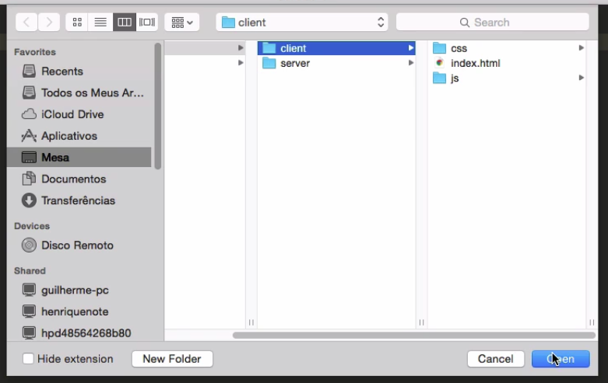

Dentro de "client", encontraremos diversas subpastas que ainda estão vazias, mas o arquivo mais importante será o index.html, no qual encontraremos osinputs. Sabemos que para capturarmos as informações na página, teremos que identificar os elementos no DOM. Por isso, adicionamos um id em cada input, como no exemplo do seguinte trecho:

<form class="form">  
  
      <div class="form-group">  
          <label for="data">Data</label>  
          <input type="date" id="data" class="form-control" required autofocus/>  
      </div>  
  //...

Então, conseguimos obter facilmente cada input desse formulário usando o id de cada um. Em seguida, vamos criar o arquivo aluraframe/client/js/index.js. E para não corrermos o risco de esquecermos de importá-lo, abaixo da tag <tfoot>, criaremos a tag script que importará o arquivo index.js.

<script src="js/index.js"></script>

Uma das vantagens do Visual Studio Code é que ele já possui o Emmet, assim não precisaremos instalar nada. O plugin transformará a sintaxe automaticamente na importação.

Dentro do arquivo index.js, adicionaremos uma lista com todos os campos que temos na nossa página. Desta forma, poderemos varrer cada um deles e perguntar "qual é o seu valor?". Assim poderemos montar as colunas da nossa tr. Vamos criar uma variável que receberá o nome do campos, que será um *array*. Cada campo será o resultado de um document.querySelector(), uma API do DOM que nos permite buscar um elemento usando um setor CSS.

var campos = [  
    document.querySelector('#data'),  
    document.querySelector('#valor'),  
    document.querySelector('#quantidade')  
];  
  
console.log(campos);

No fim, adicionamos o console.log.

Vamos recarregar a página no navegador e ver como está o formulário agora.

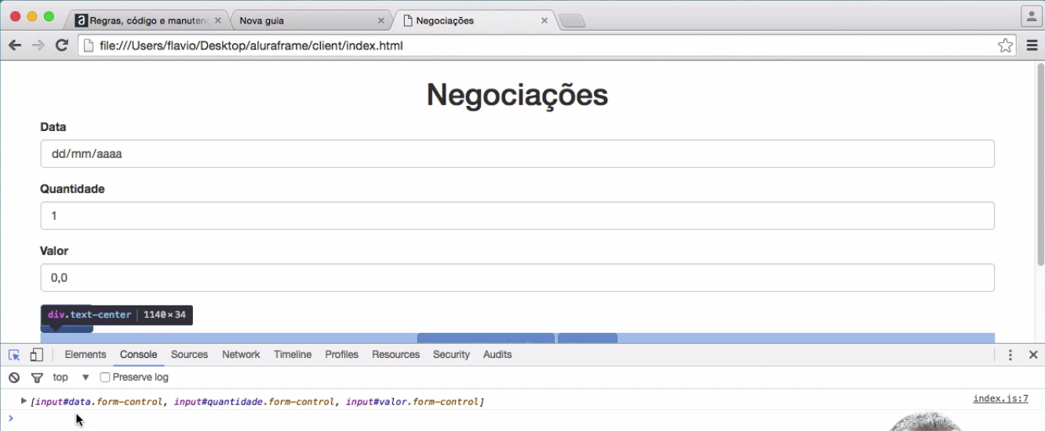

A ordem do elementos no nosso array será: data, quantidade e valor. Já conseguimos imprimir os campos, agora, precisamos que ao clicarmos no botão "Incluir", o formulário seja submetido. Durante a submissão pegaremos o valor de cada input e montaremos dinamicamente a tr com cada coluna. Lembrando que como estamos usando HTML5, enquanto não preenchermos os campos, os dados do formulário não serão submetidos. Em seguida, no editor, pediremos para o document.querySelector() selecionar a classe .form, porque encontraremos a mesma no nosso formulário. Também adicionaremos um evento submit, usando o addEventListener. Quando o evento for disparado, executaremos uma função de callback que será chamada quando alguém clicar no formulário.

document.querySelector('.form').addEventListener('submit', function(event) {  
  
  alert('oi');  
});

Observe que adicionamos o alert que exibirá a mensagem oi.

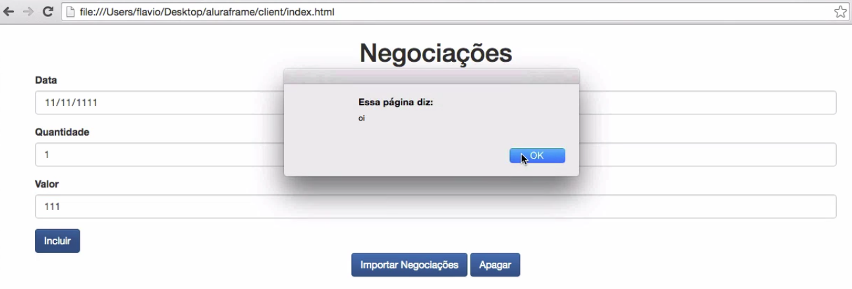

Nosso formulário está funcionando corretamente. Agora, sempre que formos submeter o nosso formulário, iremos submeter input do array e criar um tr com os valores dos mesmos. Em seguida, adicionaremos um variável chamada tr. Também criaremos um novo elemento, usando o document.createElement.

document.querySelector('.form').addEventListener('submit', function(event) {  
  
  var tr = document.createElement('tr');  
});

Estamos vendo como fazer isso com JavaScript. Agora, adicionaremos as tds da tr. Vamos usar o forEach() do JavaScript, uma maneira funcional de você iterar um array sem precisar do loop for:

document.querySelector('.form').addEventListener('submit', function(event) {  
  
  var tr = document.createElement('tr');  
  
  campos.forEach(function(campo) {  
  
    })  
});

A primeira vez que passarmos o forEach, teremos acesso ao primeiro elemento (#data), nas vezes seguintes acessaremos a #quantidade e o #valor. Depois, criaremos um td dinamicamente que não conterá nenhuma informação e informaremos que o conteúdo do mesmo será campo.value. Com o appendChild, adicionaremos a td como filho.

document.querySelector('.form').addEventListener('submit', function(event) {  
  
  var tr = document.createElement('tr');  
  
  campos.forEach(function(campo) {  
  
      var td = document.createElement('td');  
      td.textContent = campo.value;  
      tr.appendChild(td);  
  
    })  
});

Até aqui, não fizemos nada muito avançado.

Então, quando chegarmos no fim do forEach(), ele terá criado uma td para cada campo. O que precisamos fazer é incluir uma tr na tabela.

Em seguida, abaixo do appendChild(),adicionaremos a variável tdVolume:

var tdVolume = document.createElement('td');  
tdVolume.textContent = campos[1].value * campos[2].value;  
  
tr.appendChild(tdVolume);

Agora, teremos que incluir a trno arquivo index.html como filha da tag <tbody>. Começaremos adicionando o <tbody> no arquivo JS, index.js.

var tbody = document.querySelector('table tbody');  
  
document.querySelector('.form').addEventListener('submit', function(event) {  
  
    var tr = document.createElement('tr');  
  
    campos.forEach(function(campo) {  
        var td = document.createElement('td');  
        td.textContent = campo.value;  
        tr.appendChild(td);  
    });

O valor da td será o campo na posição 1, referente a #quantidade, multiplicado pelo campo na posição 2, referente ao #valor. Incluímos também a tr do appendChild. Por que não adicionamos o tbody dentro do querySelector()? Porque teríamos que buscar o tbody a cada submissão. Da forma como escrevemos o código, não teremos que refazer a busca no DOM.

Agora, no fim do arquivo adicionaremos o tbody seguido pelo appendChild():

tbody.appendChild(tr);

O código ficou assim:

var campos = [  
    document.querySelector('#data'),  
    document.querySelector('#valor'),      
    document.querySelector('#quantidade')  
  
];  
  
var tbody = document.querySelector('table tbody');  
  
document.querySelector('.form').addEventListener('submit', function(event) {  
  
    var tr = document.createElement('tr');  
  
    campos.forEach(function(campo) {  
        var td = document.createElement('td');  
        td.textContent = campo.value;  
        tr.appendChild(td);  
    });  
  
    var tdVolume = document.createElement('td');  
    tdVolume.textContent = campos[1].value * campos[2].value;  
  
    tr.appendChild(tdVolume);  
  
    tbody.appendChild(tr);  
  
});

Vamos recarregar a página e abrir o console. Ao preenchermos os campos com uma data aleatória, veremos que não aparecerá nada no console. Isso acontece, porque quando recarregamos a página, perdemos a tr. Por isso, adicionaremos o event.preventDefault(), assim indicaremos para o JavaScript que ele não submeta o formulário e evite que a página seja recarregada. Vemos que os valores aparecerão na tabela abaixo:

var campos = [  
    document.querySelector('#data'),  
    document.querySelector('#quantidade'),  
    document.querySelector('#valor')   
];  
  
var tbody = document.querySelector('table tbody');  
  
document.querySelector('.form').addEventListener('submit', function(event) {  
  
    event.preventDefault();  
  
    var tr = document.createElement('tr');  
  
    campos.forEach(function(campo) {  
        var td = document.createElement('td');  
        td.textContent = campo.value;  
        tr.appendChild(td);  
    });  
  
    var tdVolume = document.createElement('td');  
    tdVolume.textContent = campos[1].value * campos[2].value;  
  
    tr.appendChild(tdVolume);  
  
    tbody.appendChild(tr);  
  
});

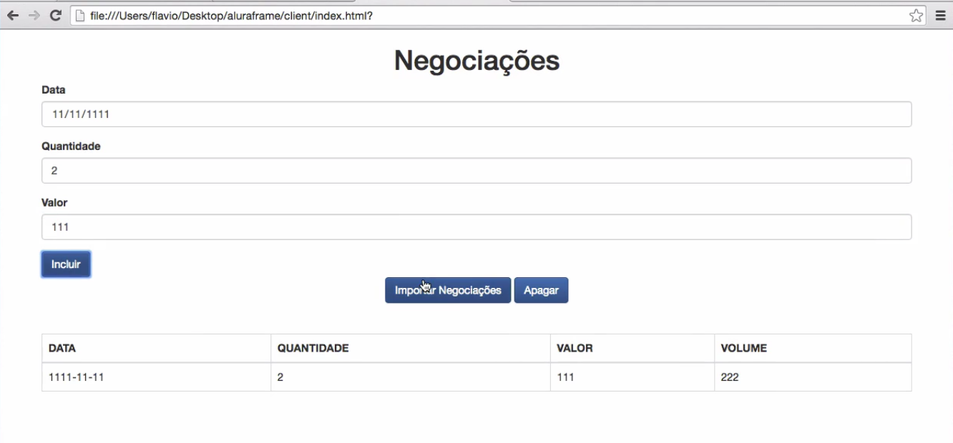

Porém, assim que terminarmos de nos cadastrar, teremos que limpar os campos. E para melhorar a experiência do usuário, faremos com que o campo "Data" ganhe foco. Adicionaremos o campos[], indicando cada posição e no primeiro, vamos colocar o focus:

campos[0].value = '';  
campos[1].value = 1;  
campos[2].value = 0;  
  
campos[0].focus();

Até agora nosso código ficou assim:

var tdVolume = document.createElement('td');  
tdVolume.textContent = campos[1].value * campos[2].value;  
  
tr.appendChild(tdVolume);  
  
tbody.appendChild(tr);  
  
campos[0].value = '';  
campos[1].value = 1;  
campos[2].value = 0;  
  
campos[0].focus();  
  
});

Faremos um novo teste, usando um data aleatória. Vemos que os dados aparecerão corretamente na tabela final e os campos do formulário estão limpos novamente. Aparentemente, tudo está funcionando corretamente, mas o código ainda tem pontos que precisam ser analisados.

Já conseguimos incluir linhas na tabela com base na entrada do usuário. Mas verificando a especificação do sistema que pede a visualização da totalidade do volume no rodapé da tabela. Também precisamos que a data seja exibida no formato dia/mês/ano e que, após a criação da negociação, esta não seja modificada. A lista de negociação exibida na tela não poderá ter os dados alterados ou removidos, ela só poderá receber novos itens. Se quisermos uma nova lista, ela deverá ser criada do zero.

Observe que atualmente nosso código não indica onde está a negociação. E onde adicionaremos a totalidade do volume? Ou seja, o código não evidencia o que é uma negociação, e ainda mistura os dados de negociação com a apresentação dos mesmos na tabela. Seria interessante separarmos os dados da apresentação visual, desta forma conseguiríamos adicionar ao primeiro as regras de negócio. Com os dados separados, poderemos também modificar a utilização dos dados (tabela e lista). Por isso, iremos propor a utilização do modelo MVC (Model-View-Controller), declarando classes que representam nossos modelos (dados) e classes que representam nossas views (tela). As ações do usuário serão interceptadas por uma Controller, que irá alterar os dados, o Model, enquanto a View será atualizada para exibir o estado mais atual. Desta forma, as regras de negócio não estarão espalhadas pela View, elas estarão no modelo. Mais adiante, iremos implementar o modelo utilizando o paradigma da **Orientação de Objetos**.

Com o modelo já finalizado, e já podendo identificar a negociação, poderemos partir para a implementação da View e da Controller.

Então, mais adiante implementaremos a negociação usando o paradigma da Orientação de Objetos.

Anteriormente, não ficou claro onde se encontrava a negociação no código. Nós vimos que havia ficado confuso onde estava o modelo e a apresentação. Definimos que seria interessante separar o modelo e a visualização, aplicando o MVC (Model-View-Controller). Mas o que é um modelo? Trata-se de uma abstração do mundo real. Por exemplo, um analista de mercado que quer entender como o mercado funciona, criará um modelo em que ele possa dar entradas e executar determinado procedimentos para tentar prever como é o seu funcionamento. No nosso caso, faremos a mesma coisa.

Nós queremos criar um modelo de negociação que programaticamente deve ser capaz de fazer tudo o que seria feito no mundo real. Para materializarmos o modelo de negociação, usaremos um recurso do paradigma da programação orientada de objetos: a criação de classes. Antes do ES6, já era possível aplicar o paradigma com o JavaScript, porém, a sintaxe era mais complexa. Por isso, o ES6 trouxe novos recursos para que seja mais fácil a aplicação do paradigma.

Então, primeiramente criaremos uma classe, ou seja, uma especificação da negociação com a abstração da mesma, dentro do código.

A seguir, criaremos a classe negociacao. Nós não usaremos mais a classe index.js. Nós também seguiremos a seguinte convenção: dentro da pasta js, encontramos a app, que contêm todo o código da aplicação. Dentro dela, encontraremos a subpasta models, em que estão armazenados todos os modelos. Também convencionaremos que queremos criar a classe Negociacao.js, o script que iremos criar, começará em caixa alta (com letra maiúscula). Isto é um pouco incomum, mas isto deixará claro que o JS é uma classe. No arquivo index.html, importaremos a Negociacao.js.

Para criarmos a classe com o ES6, usaremos a sintaxe class Negociacao. Ela terá o mesmo nome do arquivo, propositalmente, para que haja uma paridade e maior organização - mas não era obrigatório. E como definiremos os atributos de uma classe no ES6? Utilizando a função constructor().

class Negociacao {  
  
    constructor() {  
  
        this.data = new Date();  
        this.quantidade = 1;  
        this.valor = 0.0;  
    }  
}

Especificamos que a negociação terá: data, quantidade e valor. Toda negociação terá a data atual por padrão, logo adicionamos o Date(). Para quantidade, começaremos com o valor padrão 1 e o valor, começará de 0.0.

Em seguida, no arquivo index.html, vamos incluir uma nova tag <script>. Nosso objetivo será criar duas instância de negociação, ou seja, dois objetos criados a partir da classe Negociacao. Usaremos as variáveis n1 e n2.

<script>  
  
    var n1 = new Negociacao();  
    console.log(n1);  
  
    var n2 = new Negociacao();  
    console.log(n2);  
  
</script>

Vamos recarregar o navegador e abrir o Console. Veja que já aparecem duas Negociacoes:

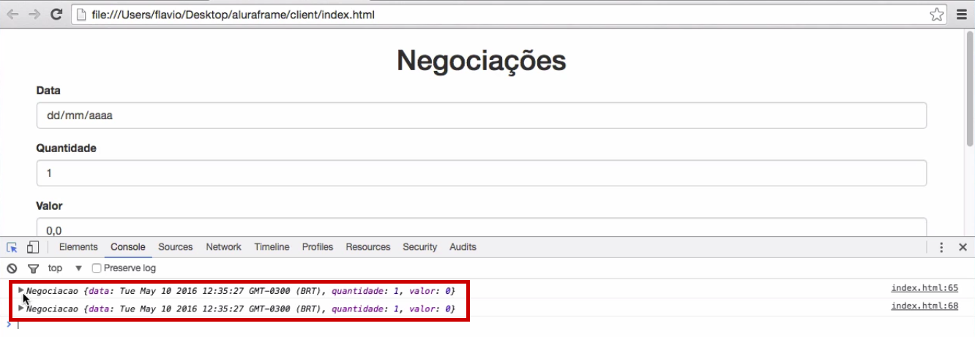

Ambas ganharam uma data, quantidade e o valor. Observe que nenhuma das Negociacoes tinham as propriedades especificadas no código. Elas foram impressas desta forma porque seguem a mesma classe.

Observe que utilizamos a palavra new no nosso código, dentro das variáveis:

var n2 = new Negociacao();  
console.log(n2);

Vejamos o que aconteceria se ela não fosse utilizada na variável n2:

var n2 = Negociacao();  
console.log(n2);

No navegador, uma mensagem de erro seria exibida no Console.

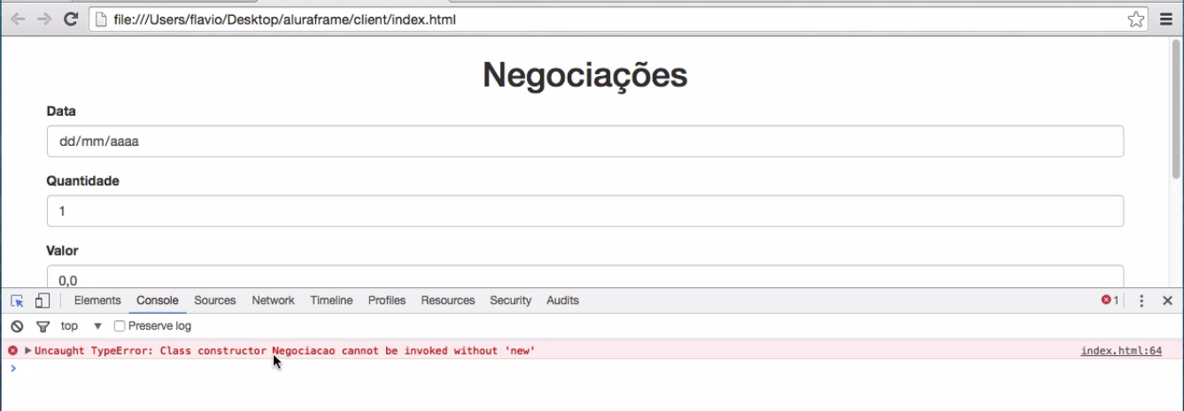

Somos informados que a classe constructor não pode ser invocada sem operador new. O operador new é o responsável pela inicialização do this de cada objeto criado. Cada objeto terá seu this com suas propriedades. O JavaScript é muito bonzinho e nos avisa do nosso erro:

class Negociacao {  
  
    constructor() {  
  
        this.data = new Date();  
        this.quantidade = 1;  
        this.valor = 0.0;  
    }  
}

Isto ocorre porque será o operador new que fará o this ser correspondente ao objeto criado no index.html. Então, se especificamos que a quantidade da variável n1 é igual a 10, saberemos que alteramos o valor unicamente da mesma. A variável n2continuará com o mesmo valor.

<script>  
  
    var n1 = new Negociacao();  
    n1.quantidade = 10;  
    console.log(n1);  
  
    var n2 = new Negociacao();  
    n2.quantidade = 20;  
    console.log(n2);  
  
</script>

O operador new é bastante importante por ser o responsável em criar um novo thispara cada instância da classe. O this é uma variável **implícita** que sempre apontará para a instância que está executando a operação naquele momento.

Agora, se executarmos o código, no Console do navegador, veremos que cada Negociacao terá um valor diferente.

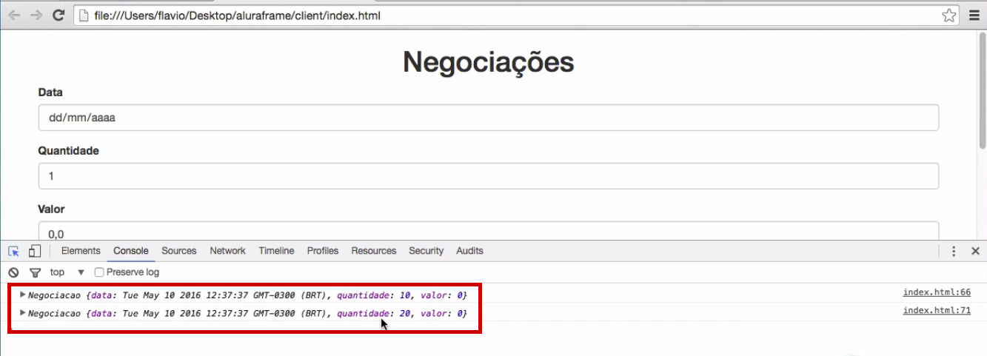

Caso o this não variasse para cada instância, quando alterássemos o valor da quantidade de n1, mudaríamos também a quantidade de n2. Por isso, o JavaScript não me deixa invocar uma instância sem adicionar termo new.

Então, realizamos o primeiro teste com duas estruturas semelhantes, mas com propriedades de valores diferentes.

Continuaremos com a construção do código. A primeira ação será apagarmos uma das Negociacoes, no arquivo index.html:

<script src="js/app/models/Negociacao.js"></script>  
<script>  
  
    var n1 = new Negociacao();  
    n1.quantidade = 10;  
    console.log(n1);  
  
</script>

Agora, definiremos também o valor da variável, que será igual a 200.50.

<script>  
  
    var n1 = new Negociacao();  
    n1.quantidade = 10;  
    n1.valor = 200.50;  
    console.log(n1);  
  
</script>

O valor já será impresso no Console.

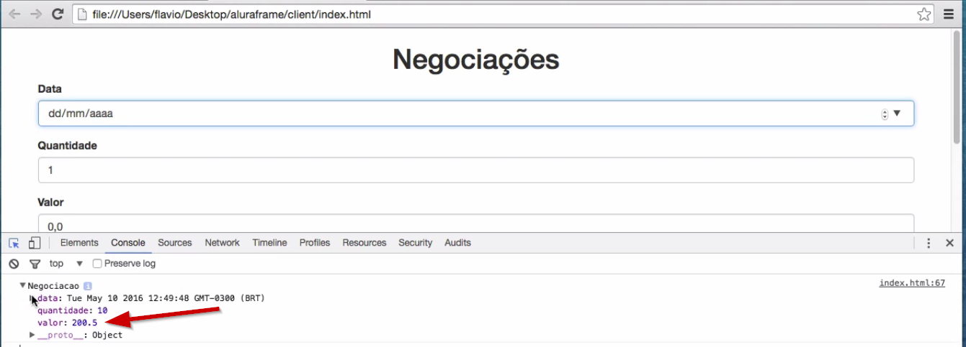

No entanto, existe uma outra forma para passarmos uma instância de Negociacao. Imagine que no momento em que criamos uma Negociacao e a instância está nascendo, já queremos que seja definida a quantidade, valor e data. Queremos que esses dados sejam passado imediatamente para o construtor.

Se o contructor() é uma espécie de função, significa que ela aceitará parâmetros. Considerando isto, adicionaremos os valores para Negocicao() no n1:

<script>  
  
    var n1 = new Negociacao(new Date(), 5, 700);  
  
</script>

Em Negociacao.js, adicionaremos os parâmetros de constructor():

class Negociacao {  
  
    constructor(data, quantidade, valor) {  
  
        this.data = data;  
        this.quantidade = quantidade;  
        this.valor = valor;  
  
    }  
}

Observe que jogamos os parâmetros para as propriedades.

**Atenção:** Fique atento sobre a ordem dos parâmetros. Caso a ordem seja alterada, no HTML, os valores das instâncias ficarão incorretos.

Faremos um teste no Console para ver se tudo funcionou corretamente:

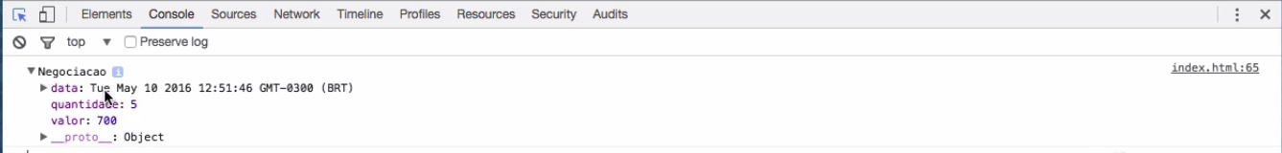

Os valores coincidem com os que especificamos no HTML. Porém, ainda não adicionamos o volume - a quantidade multiplicada pelo valor. Faremos isto agora:

<script>  
  
    var n1 = new Negociacao(new Date(), 5, 700);  
    var volume = n1.quantidade * n1.valor;  
    console.log(volume);  
  
</script>

Vamos imprimir o volume no Console:

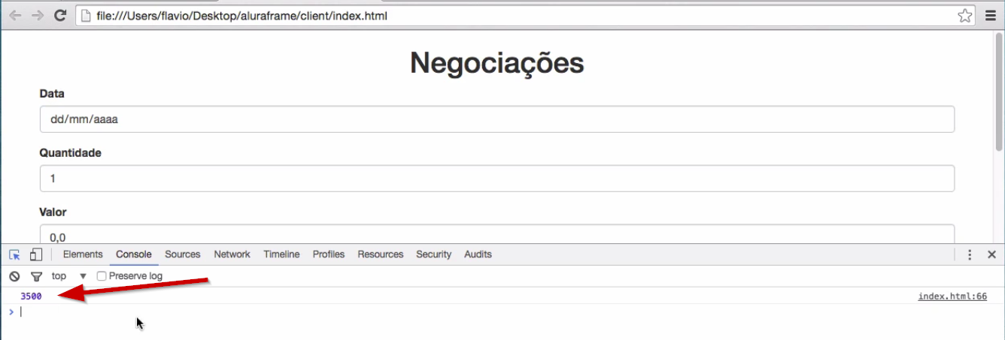

O valor 3500 é o resultado da operação de multiplicação. Mas estamos fazendo uma programação procedural, e sempre que o programador precisar do volume, ele mesmo terá que realizar este cálculo. Mas então, ele precisaria já saber como calcular o volume? Aumentaria a chance de erro. O que podemos fazer é dotar a classe Negociacao com comportamento. A programação orientada a objeto tem uma forte conexão entre o dado e o comportamento. Os dois caminharam juntos.

Caso você tenha alguma dúvida sobre o assunto, encontrará uma explicação mais detalhada na seguinte [exemplificação](https://cursos.alura.com.br/course/javascript-es6-orientacao-a-objetos-parte-1/task/16508).

Em seguida, no index.html, em vez de incluirmos o cálculo do volume na variável n1, faremos uma pergunta para a classe.

<script>  
  
    var n1 = new Negociacao(new Date(), 5, 700);  
    var volume = n1.obtemVolume();  
    console.log(volume);  
  
</script>

Depois, teremos que adicionar um método em Negociacao.js. Iremos combinar algo: quando criamos uma função dentro de uma classe, nós chamaremos a primeira de **método**. Quando a função estiver fora da classe, continuará sendo chamada de **função**. Então, criaremos o método obtemVolume dentro da classe Negociacao:

class Negociacao {  
  
    constructor(data, quantidade, valor) {  
  
        this.data = data;  
        this.quantidade = quantidade;  
        this.valor = valor;  
  
    }  
  
    obtemVolume() {  
  
        return this.quantidade * this.valor;  
    }  
}

Agora, ao executarmos o código, o valor 3500 aparecerá novamente no Console:

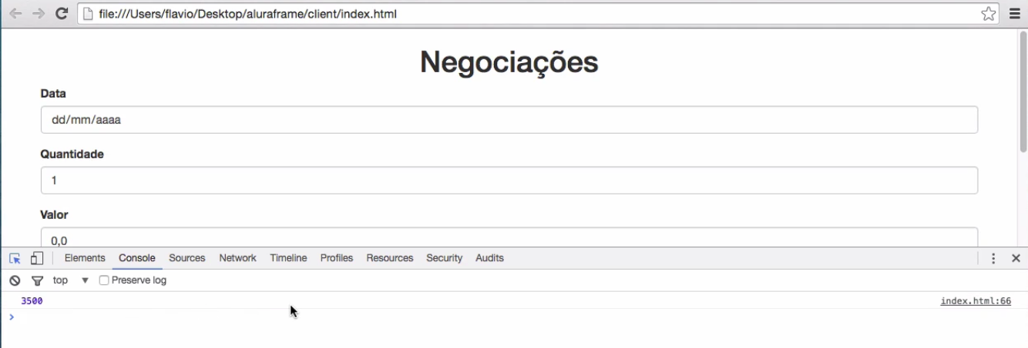

O valor foi calculado corretamente. O objeto sabe lidar com as propriedades trabalhadas. Logo, a regra de como obter o volume está no próprio objeto. Voltamos a ter uma conexão entre dado e comportamento.

Já conseguimos trabalhar com a classe Negociacao,precisamos implementar a seguinte regra de negócio: após criada a negociação, esta não poderá ser alterada. Mas até, agora, podemos fazer alterações.

Vamos ver o que acontece se adicionamos um valor para quantidade diferente do que especificamos no parâmetro.

<script>  
  
    var n1 = new Negociacao(new Date(), 5,700);  
    n1.quantidade = 10;  
    console.log(n1.quantidade);  
</script>

Qual valor será impresso no Console, 5 ou 10?

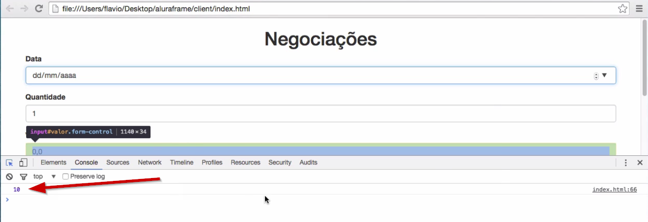

Ele imprimiu o valor recém adicionado 10. Isto pode causar problemas... Imagine que acabamos de fazer uma negociação e combinamos um determinado valor, mas depois decidimos alterá-lo para benefício próprio. Nosso objetivo é que as propriedades de uma negociação sejam somente para leitura. No entanto, a linguagem JavaScript - até a atual data - não nos permite usar modificadores de acesso. Não podemos dizer que uma propriedade seja apenas leitura (ou gravação). O que podemos é utilizar a convenção de que nos atributos das propriedades de uma classe que não pode ser modificada, usaremos um ***underline*** (_).

class Negociacao {  
  
    constructor(data, quantidade, valor) {  
  
        this._data = data;  
        this._quantidade = quantidade;  
        this._valor = valor;  
  
    }  
  
    obtemVolume {  
  
        return this._quantidade * this._valor;  
    }  
}

Esta será uma convenção que informará ao programador que as propriedades que contenham _ só poderão ser acessadas pelos próprios métodos da classe. Isto significa, que mesmo podendo imprimir a propriedade _quantidade com outro valor, não deveríamos mais poder acessá-la. O _ funciona como um aviso dizendo: "programador, você não pode alterar esta propriedade!". Então, se usamos a convenção de utilizar o prefixo, como faremos para imprimir a classe? Se não podemos acessá-la, como podemos fazer isso? Para isto, criou-se métodos chamados acessadores, em que serão utilizados o prefixo get. No caso, em Negociacao.js, adicionaremos o método getData(), que retornará o _data. Usaremos também o getQuantidade() e o getValor que terão finalidades semelhantes.

obtemVolume() {  
  
    return this._quantidade * this._valor;  
  
}  
  
getData() {  
    return this._data;  
}  
  
getQuantidade() {  
    return this._quantidade;  
}  
  
getValor() {  
    return this._valor;  
}

Os métodos da classe poderão acessar os atributos que levam _. No entanto, de acordo com a nossa convenção, alguém fora da classe não poderá fazer o mesmo. Por isso, em index.html, já que não poderemos chamar n1._quantidade, chamaremos n1.getQuantidade().

<script>  
  
    var n1 = new Negociacao(new Date(), 5, 700);  
    console.log(n1.getQuantidade());  
    console.log(n1.getData());  
    console.log(n1.getValor());  
</script>

Observe que estamos acessando os demais campos.

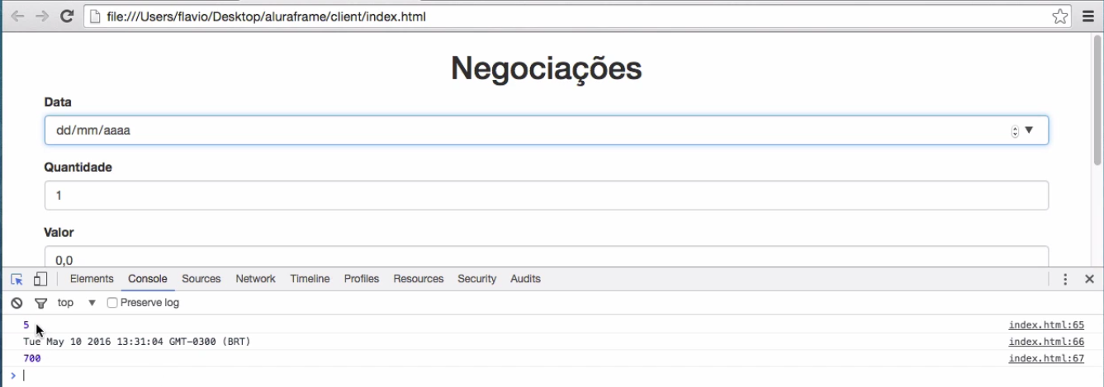

Os valores serão impressos corretamente no Console. Em seguida, modificaremos o obterVolume() para getVolume em Negocicacao.js:

getVolume() {  
  
    return this._quantidade * this._valor;  
  
}  
  
getData() {  
    return this._data;  
}  
  
getQuantidade() {  
    return this._quantidade;  
}  
  
getValor() {  
    return this._valor;  
}

E adicioná-lo no index.html:

<script>  
  
    var n1 = new Negociacao(new Date(), 5, 700);  
    console.log(n1.getQuantidade());  
    console.log(n1.getData());  
    console.log(n1.getValor());  
    console.log(n1.getVolume());  
</script>

No navegador, veremos que os valores quantidade, data, valor e volume serão impressos corretamente.

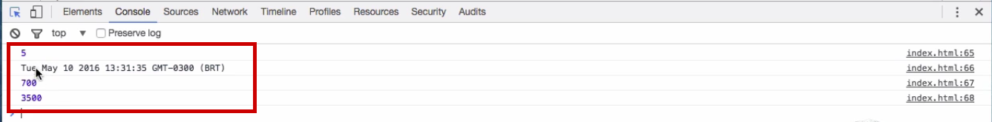

Vamos ver como podemos "enxugar" a nossa classe Negociacao. Nós criamos métodos de leitura para poder acessar às variáveis que convencionamos que são privadas, ou seja, só a própria classe poderá acessá-las. Mas existe um atalho que poderá ser usado quando queremos acessar uma propriedade: usaremos o get.

get volume() {  
  
    return this._quantidade * this._valor;  
  
}  
  
get data() {  
    return this._data;  
}  
  
get quantidade() {  
    return this._quantidade;  
}  
  
get valor() {  
    return this._valor;  
}

Observe que fizemos pequenos ajustes no código. O get foi seguido de um método, que tem o nome das propriedades antes de adicionarmos o _. Essa alteração irá trazer mudanças também no arquivo index.html. Agora, poderemos substituir o n1.getQuantidade por n1.quantidade.

<script>  
  
    var n1 = new Negociacao(new Date(), 5, 700);  
  
    console.log(n1.quantidade);  
    console.log(n1.data);  
    console.log(n1.valor);  
    console.log(n1.volume);  
</script>

Estamos criando uma propriedade getter de acesso à leitura. E mesmo sendo um método, poderemos acessá-lo como uma propriedade. Mas, debaixo dos panos, ele continuará sendo executado como um método.

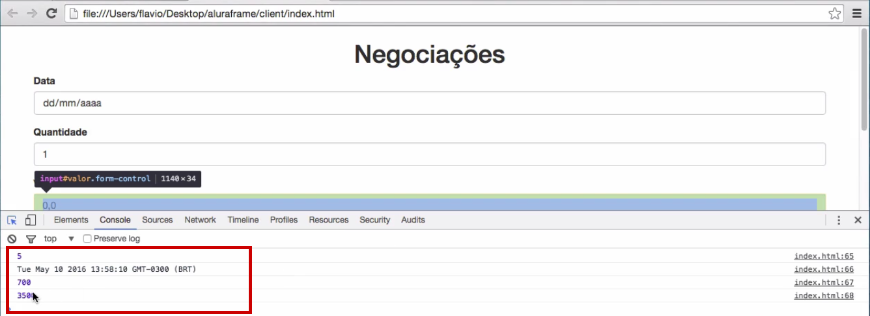

Veja que os valores foram acessados corretamente, inclusive o valor de volume. Então, por mais que os valores se apresentem como uma propriedade, por debaixo dos panos, está sendo chamado um método. Agora, mesmo que definíssemos o valor 1000 para quantidade, ele não seria aplicado.

<script>  
  
    var n1 = new Negociacao(new Date(), 5, 700);  
    n1.quantidade = 1000;          
    console.log(n1.quantidade);  
    console.log(n1.data);  
    console.log(n1.valor);  
    console.log(n1.volume);  
</script>

O valor 1000 não será repassado para o _quantidade. O valor continuará sendo 5:

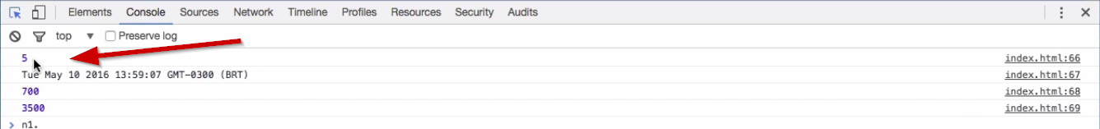

Isto acontece quando a propriedade é um getter (ou seja, é de leitura), não podemos atribuir para a mesma um valor. Mas ainda podemos acessá-la usando o n1._quantidade.

<script>  
  
    var n1 = new Negociacao(new Date(), 5, 700);  
    n1.quantidade = 1000;          
    n1._quantidade = 5000;  
    console.log(n1.quantidade);  
    console.log(n1.data);  
    console.log(n1.valor);  
    console.log(n1.volume);  
</script>

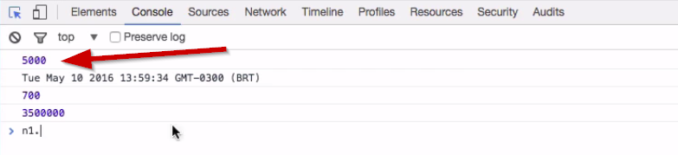

No console, vemos que o valor da quantidade foi alterado para 5000. Mas a propriedade quantidade é somente de leitura, não aparece o _. Assim, se o programador tentar atribuir um valor, ele não será setado. Será que existe uma forma de garantirmos que uma negociação, depois de criada, não será alterada?

Nós usaremos um artifício existente há algum tempo na linguagem JavaScript: "congelaremos" um objeto e com isso, qualquer alteração nas suas propriedades será ignorada. Isso funcionará no caso da classe Negociacao, porque nem mesmo os métodos da classe podem alterar as propriedades de uma negociação criada.

Para isso, usaremos o método Object.freeze() e vamos congelar o n1.

<script>  
  
    var n1 = new Negociacao(new Date(), 5, 700);  
  
    Object.freeze(n1):  
    n1._quantidade = 100000000000;  
  
    console.log(n1.quantidade);  
    console.log(n1.data);  
    console.log(n1.valor);  
    console.log(n1.volume);  
</script>

Por convenção, não podemos fazer isso. Mas será que conseguimos alterar um objeto congelado? Faremos um teste. No nosso caso, qual será o valor da quantidade: 5 ou 100000000000?

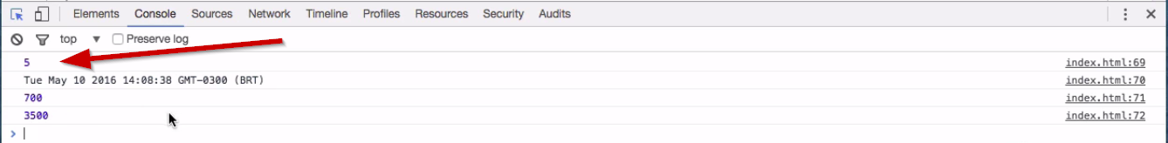

No Console, veremos o valor 5, isto significa que não conseguimos alterar e o objeto foi congelado. Lembrando que quantidade, é uma propriedade que chamamos em Negociacao.js, que por "debaixo dos panos", rodará como um método e retornará this._quantidade:

get quantidade() {  
      return this._quantidade;  
 }

Mesmo colocando n1._quantidade = 100000000000; no index.html, esse valor parece ter sido ignorado. Isso é bom, agora, o desenvolvedor já não conseguirá alterar esta quantidade. Vamos fazer um pequeno teste que nos mostrará o que está congelado no Console:

<script>  
  
     var n1 = new Negociacao(new Date(), 5, 700);  
  
     console.log(Object.isFrozen(n1));  
     Object.freeze(n1);  
     console.log(Object.isFrozen(n1));  
     n1._quantidade = 100000000000;  
  
     console.log(n1.quantidade);  
     console.log(n1.data);  
     console.log(n1.valor);  
     console.log(n1.volume);  
 </script>

No Console, veremos o seguinte resultado:

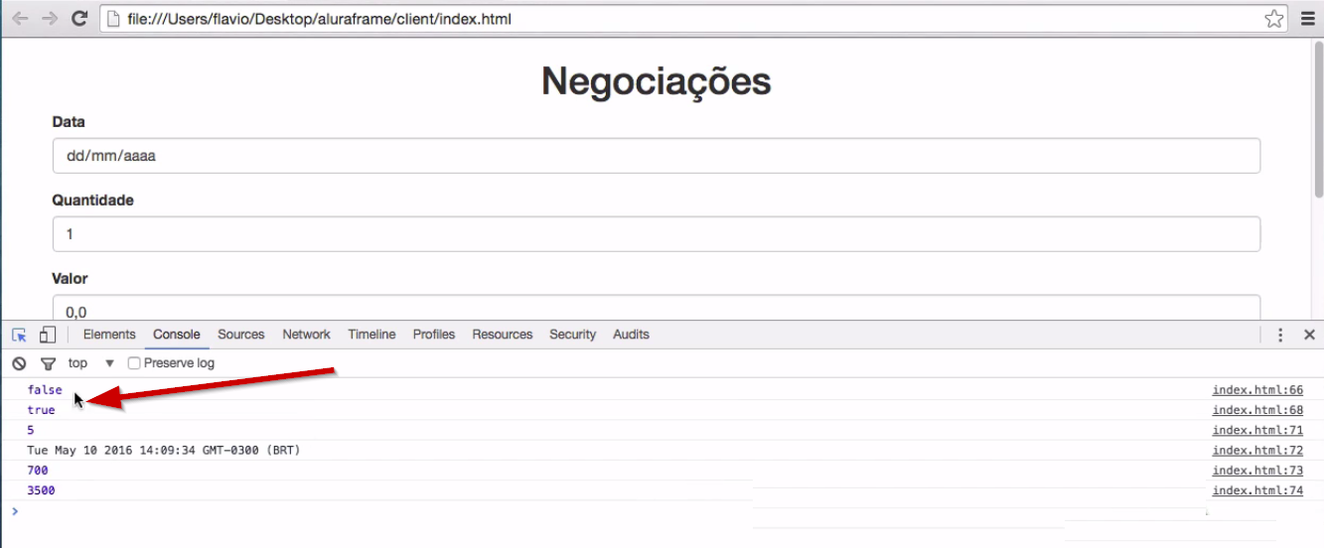

O objeto antes não era congelado e depois, foi. E por isso, não conseguimos alterar _quantidade, o atributo que por convenção definimos ser privado. Porém, essa solução é procedural, porque você terá sempre que lembrar de congelar a instância. No entanto, queremos que ao utilizarmos o new Negociacao, ele já devolva uma instância congelada. Nós podemos fazer isso, congelando a instância no construtor. Em Negociacao.js, adicionaremos Object.freeze() após último this:

class Negociacao {  
  
    constructor(data, quantidade, valor) {  
  
        this._data = data;  
        this._quantidade = quantidade;  
        this._valor = valor;  
        Object.freeze(this);  
  
    }  
  
//...

No entanto, você se lembra que o this é uma variável implícita? E quando algum método é chamado, temos acesso à instância trabalhada? O this do Object.freeze()será o n1 no index.html.

<script>  
  
    var n1 = new Negociacao(new Date(), 5, 700);  
  
    n1._quantidade = 100000000000;  
  
    console.log(n1.quantidade);  
    console.log(n1.data);  
    console.log(n1.valor);  
    console.log(n1.volume);  
</script>

Então, quando damos uma new Negociacao, ele já devolverá uma instância congelada. Aparentemente, resolvemos o nosso problema. Não é uma solução 100% de encapsulamento, porque ainda conseguimos enxergar o n1._quantidade - em linguagens como Java ou C#, não iríamos enxergá-lo. Em JS, enxergamos a _quantidade, mas não conseguimos alterá-la. Desta forma, garantimos que a negociação não será modificada.

Vamos verificar mais adiante se de fato a Negociacao não será alterada.

Pela regra de negócio, uma negociação deve ser imutável e não pode ser alterada depois de criada. Mas faremos um novo teste e nele vamos alterar a data da negociação. Já fizemos isto com a quantidade. Agora, criaremos a variável amanha que será referente a data de amanhã.

Usaremos o new Date() somado com 1. Sempre que trabalharmos com data, utilizaremos o setDate(). Como a data atual é 10, setaremos com o valor 11. Então, diremos que n1.data será igual a variável amanha.

<script src="js/app/models/Negociacao.js"></script>  
<script>  
  
    var n1 = new Negociacao(new Date(), 5, 700);  
  
    console.log(n1.data);  
  
    var amanha = new Date();  
    amanha.setDate(11);  
  
    n1.data = amanha;  
  
    console.log(n1.data);  
  </script>

Para verificar se o código funciona corretamente, adicionamos o console.log(). Se Negociação for realmente imutável, a data não poderá ser alterada.

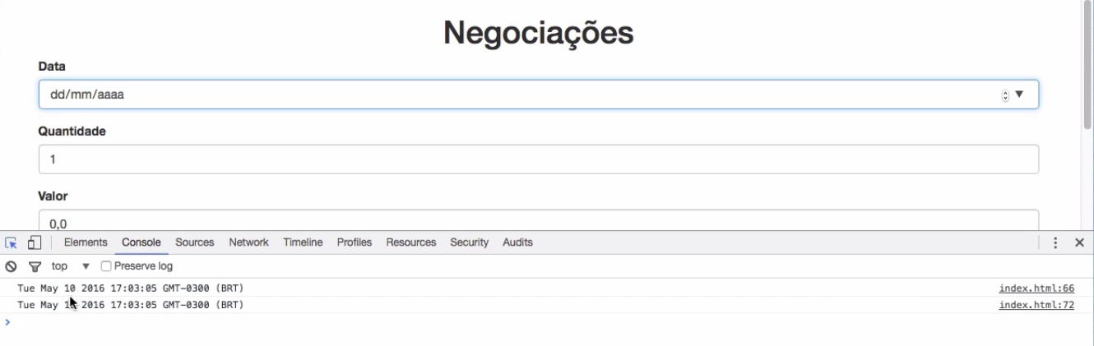

Vemos que ela continuou imutável.

Agora, quero fazer um teste diferente. Não vamos mais trabalhar com a variável amanhae vamos substituí-la por n1.data.setDate(). Como não é um método que existe na data, iremos defini-lo com 11:

<script>  
  
    var n1 = new Negociacao(new Date(), 5, 700);  
  
    console.log(n1.data);  
  
    n1.data.setDate(11);  
  
    console.log(n1.data);  
</script>

Será que a data será alterada?

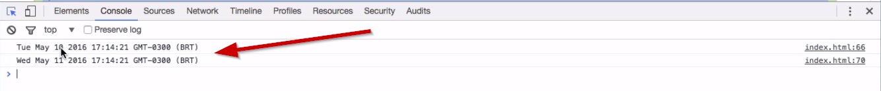

Veja que a data foi alterada, no segundo console a data exibida foi 11. Isto significa que a nossa Negociacao é mutável. Assim, alguém pode acessar o sistema e alterá-lo, o que não pode acontecer.

Mas se nós utilizamos o Object.freeze(), por que isso aconteceu? O Object.freeze é shallow, ou seja, ele ficará na superfície. Quando congelamos um valor, não podemos alterá-lo. Porém, como _data é um objeto, não entrará como uma das propriedades do objeto. Então, não é feito o que chamamos de *deep freeze*. Quando trabalhamos com um objeto e dentro dele temos outras propriedades, estas não ficarão congeladas. Para resolver isso, aplicaremos uma aplicação defensiva mais adiante.

Uma maneira de tornar a instância imutável é quando chamam a propriedade getter data e é retornado uma nova instância de Date com a mesma data da negociação. Nós devolveremos uma nova referência, um novo objetivo. Atualmente, o get do arquivo Negociacao.js está assim:

get volume() {  
  
    return this._quantidade * this._valor;  
  
}  
  
get data() {  
    return this._data;  
}  
  
get quantidade() {  
    return this._quantidade;  
}  
  
get valor() {  
    return this._valor;  
}

Vamos modificar o retorno do get data():

get data() {  
    return new Date(this._data.getTime());  
}

O getTime de uma data retornará um número *long* com uma representação da data. Se digitarmos no Console n1.data.getTime(), ele retornará um número que representará a data:

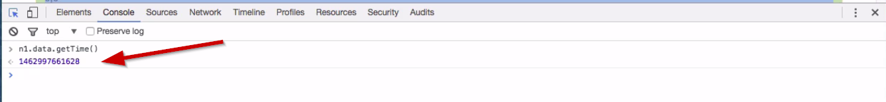

No construtor de Date(), este número será aceito para a construção de uma nova data. Então, quando pedimos uma nova data, ela será criada baseada na data da negociação. Trata-se de um novo objeto. Se tentarmos alterar no data do index.html, apenas a cópia será alterada - o novo objeto que retornei date, enquanto o interno seguirá inalterado. Isto é o que chamamos de programação defensiva. Vamos testar o nosso código, após as alterações feitas no get data() do Negociacao.js. Depois de recarregarmos a página no navegador, veremos a seguinte data no Console:

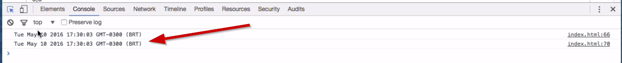

Dessa vez não conseguimos alterar as datas no Console. Isto ocorreu porque apesar de termos usado o n1.data.setDate(11), ele não retornará a data original do objeto que ele já tem. Ele criará um novo objeto, uma nova referência baseada naquela data. Se alteramos o objeto, como fizemos no set.Date(), não modificaremos a data da negociação. Devemos ter o mesmo cuidado com o construtor. Porque se passamos uma data no construtor do arquivo index.html, por exemplo, adicionando uma variável hoje.

<script>  
  
    var hoje = new Date();  
  
    var n1 = new Negociacao(hoje, 5, 700);  
  
    console.log(n1.data);  
  
    hoje.setDate(11);  
  
    console.log(n1.data);  
</script>

Observe que em vez de passarmos o new Date(), usamos o hoje. Quando a Negociacao receber o objeto hoje, ele guardará uma referência para o mesmo objeto. Isto significa que se alteramos a variável hoje, modificaremos a data que está na Negociacao. Se executarmos o código, a data será alterada para o dia 11.



Por isso, usaremos o getTime() no construtor.

class Negociacao {  
  
    construtor(data, quantidade, valor) {  
  
        this._data = new Date(data.getTime());  
        this._quantidade = quantidade;  
        this._valor = valor;  
        Object.freeze(this);  
  
    }  
//...

Ao fazermos isto, já não conseguiremos alterar a referência no index.html, porque o que estamos guardando no Negociacao não é mais uma referência para hoje, nós usaremos um novo objeto. Então, quando recarregarmos a página no navegador, a data que aparecerá no Console será 10.

No momento da criação do design das classes, **seja cuidadoso** com a **imutabilidade**.

Agora, você pode estar pensando o seguinte: apesar de _quantidade e _valor serem números, eles são objetos também. Mas isso não é um problema quando trabalhamos com o _quantidade, porque não temos nenhum método que irá alterá-lo. A única forma de fazermos isto é atribuindo um valor. Mas como _quantidade é imutável, não conseguiremos realizar esta ação também.

Com isso, finalizamos a blindagem da nossa classe para garantir a sua imutabilidade. Existem outras soluções mais avançadas no JS para tentarmos emular o *privacy* - a privacidade - do seu código. Mas, ao aplicá-las perdemos em legibilidade e performance. Então, a solução utilizada é a mais viável.

Temos o estado do nosso modelo de negociação e podemos continuar com o nosso projeto. Mas antes de continuarmos, queremos implantar um novo hábito. Agora, que estamos utilizando ES6, em vez de usarmos o var para fazer a declaração de uma variável, usaremos o let.

<script>  
  
    let hoje = new Date();  
  
    let n1 = new Negociacao(hoje, 5, 700);  
  
    console.log(n1.data);  
  
    hoje.setDate(11);  
  
    console.log(n1.data);  
</script>

Se executarmos o código, tudo continuará funcionando normalmente.



Mas o que ganhamos com a mudança de var para let? Veremos um exemplo das vantagens de usarmos esta forma de declarar variável. Se formos declarar um for que vamos exibir de 1 a 100 escreveríamos o laço da seguinte forma:

<script>  
  
    for(var i = 1; i<= 100; i++) {  
        console.log(i);  
    }  
</script>

Ao executarmos o código, ele imprimirá corretamente os números de 1 a 100 no Console.

Porém, existe algo que programadores fora da linguagem JS acham estranho... Vamos adicionar um alert(i):

<script>  
  
    for(var i = 1; i<= 100; i++) {  
        console.log(i);  
    }  
  
    alert(i);  
</script>

O que vai ser exibido no navegador?

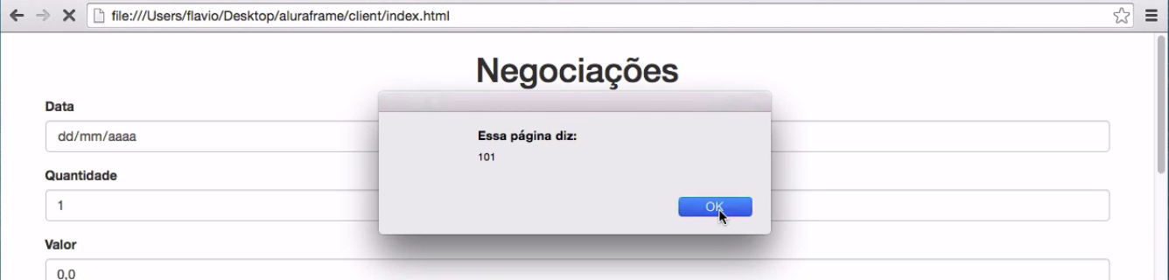

O alert exibiu o valor 101. Por quê? Quando se trabalha com linguagens como Java, C# e outras, as declaração de variáveis possuem escopo de bloco. Na prática, ao utilizarmos estas outras linguagens, jamais poderíamos acessar a variável i, como fizemos com o alert. Se adicionássemos uma variável chamada nome e depois, acrescentássemos um novo alert, o código ficaria assim:

<script>  
  
    for(var i = 1; i<= 100; 1++) {  
        var nome = 'Flávio';  
        console.log(i);  
    }  
  
    alert(i);  
    alert(nome);  
</script>

O segundo alert também seria exibido.

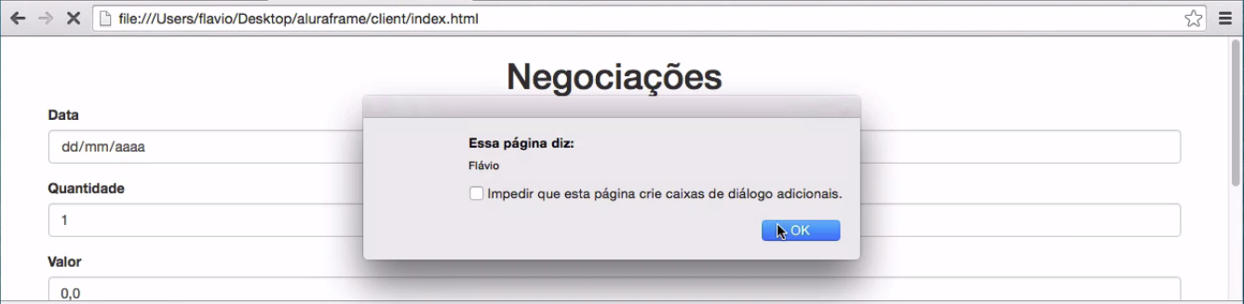

Em JavaScript não existe escopo de bloco, então o fato de declararmos uma variável dentro de um bloco não garantirá que temos um escopo. No entanto, se declaramos as variáveis usando o let, estas ganharam um escopo de bloco.

<script>  
  
    for(let i = 1; i<= 100; 1++) {  
         let nome = 'Flávio';  
         console.log(i);  
    }  
  
    alert(i);  
    alert(nome);  
</script>

Agora, elas só existirão no bloco em que foram declaradas. Se executarmos o código, veremos a mensagem: i is not defined.

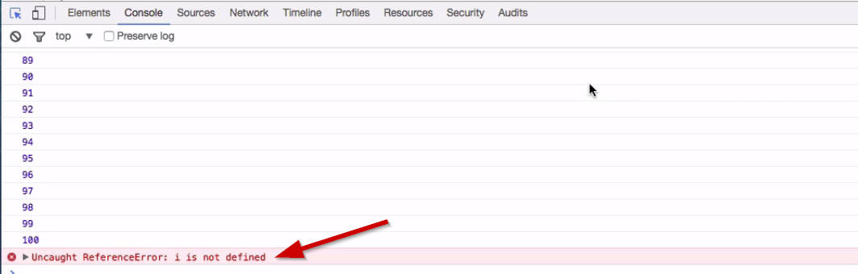

Isto ocorreu porque a variável i não existe fora do bloco. Desta forma, evitamos que as variáveis vazem fora do escopo que fazem parte.

Vamos revisar o que estudamos até aqui: vimos a criação de uma classe, utilizando novos recursos JavaScript que favorecem a implementação do paradigma orientado a objeto. Vimos também que uma classe possui um constructor com os quais definimos atributos - que chamamos de **propriedades** - e que podemos materializar uma abstração do mundo real usando um modelo, por meio de uma classe. Outro assunto abordado é que podemos passar parâmetros no construtor de uma classe e dessa forma, garantindo que no momento em que a instância de uma classe é criada, já tenha todos os dados necessários.

Por convenção, adotamos que os atributos **privados** devem usar o prefixo _ (*underline*), indicando para o desenvolvedor que ele só pode acessá-lo. Vimos como adicionar métodos nas classes, e estes, sim, podem acessar os atributos privados.

Apresentamos uma maneira de criar um atributo, que na prática é um método, e ao acessá-lo, podemos executar o código. Moral da história: temos um método que conseguimos acessar como uma propriedade, bastando ser antecedido pela palavra especial get, desta forma, estaríamos gerando um getter. Quem acessa a sua classe acredita que se trata de um propriedade, mas na verdade, trata-se por "debaixo dos panos" de um método.

No entanto, isto não era suficiente para garantir a integridade da nossa negociação, que não pode ser alterada. Por isso, usamos o Object.freeze() para congelar um objeto depois de criado. Como Object.freeze() é *shallow* (raso), ele será aplicado nas propriedades do objeto, mas as propriedade que são objetos não serão todas congeladas. A ação ficará apenas na superfície. Para resolver esta questão, falamos um pouco sobre programação defensiva. Quando alguém tentar acessar a data, nós retornaremos uma nova data. Fizemos o mesmo com o construtor e com isso, evitamos que alguém consiga de fora da classe alterar algum item do estado interno.

O que vimos foi relevante porque o modelo é uma das coisas mais importantes quando desenvolvemos o sistema. Agora que temos o modelo pronto, a aplicação poderá crescer, tendo-o como base. No fim, deixamos a sugestão da adoção de um novo hábito: substituir nas declarações de variáveis o uso de var por let, que permite um escopo de bloco e evita que as mesmas vazem para um escopo global. Antes do ES6, em JavaScript, era comum o uso de funções para a criação de um escopo para a variável.

Vamos continuar com os nossos estudos e façam os exercícios para praticar os conceitos vistos.

**CURIOSIDADE**: a linguagem TypeScript da Microsoft permite definir atributos privados com o modificador private. TypeScript nada mais é do que um superset do ES2015+ com a adição de novos recursos, inclusive aquele que define atributos privados.

Nós já temos a negociação criada, agora, precisamos capturar as ações do usuário e interagir com o modelo por meio de uma controller no modelo MVC. Nós criaremos instâncias de negociação. Primeiramente, precisamos criar a controller.

Atualmente, no index.html, só temos a importação do arquivo Negociacao.js:

<script src="js/app/models/Negociacao.js"></script>

Lembrando que não temos mais a outra tag <script> usada nos testes. Caso você ainda a tenha, deve apagá-la.

Em seguida, criaremos a classe NegociacaoController.js. Usamos a convenção usada anteriormente de começar o nome da classe em caixa alta. Quando clicarmos no botão "Incluir" do formulário, vamos submetê-lo e depois, chamaremos uma ação do controller para adicionar uma negociação na tabela. Por enquanto, focaremos na criação da Negociacao com base nas informações dos formulários.

Usaremos o método adiciona() na classe NegociacaoController. O método receberá como parâmetro um event.

class NegociacaoController {  
  
  adiciona(event) {  
        event.preventDefault();  
        alert('Chamei ação no controller');  
  }  
}

Chamamos o event.preventDefault(). Quando submetemos o formulário, se não cancelamos o comportamento padrão do mesmo, ele será recarregado. Com o event.preventDefault(), a controller cancelará a submissão do formulário para poder capturar os dados da negociação e incluir na lista. Ainda não colocamos constructor, porque a negociação ainda não tem nenhum atributo de classe.

Como faremos a ligação do método adiciona() com a submissão do formulário? Precisaremos fazer a importação do NegociacaoController.js. Também teremos uma tag <script> com a qual iremos instanciar esta controller.

<script src="js/app/models/Negociacao.js"></script>  
<script src="js/app/controllers/NegociacaoController.js"></script>  
<script>  
    let negociacaoController = new NegociacaoController();  
</script>

Observe que fizemos declaração da variável negociacaoController com o let, conforme convencionamos. Agora, nossa controller já está acessível na página inteira.

Em seguida, dentro da tag <form>, adicionaremos onsubmit para submeter o formulário. E na instância de negociacaoController, chamaremos o método adiciona(event):

<body class="container">  
  
    <h1 class="text-center">Negociações</h1>  
  
        <form class="form" onsubmit="negociacaoController.adiciona(event)">  
            <div class="form-group">  
                <label for="data">Data</label>  
                <input type="date" id="data" class="form-control" required autofocus/>  
            </div>  
  
  //...

A estratégia utilizada aqui é um pouco diferente do que vem sendo feita, geralmente, a associação entre tag e o evento é feita no parte JS do projeto. Mas inspirado por framework como o AngularJS, por exemplo, que faz a associação de uma ação da controller utilizando um evento. Usaremos isso, para escrever menos código na parte JavaScript. Como nossa página é dependente de JS, podemos fazer isso facilmente.

Se atualizarmos a página e preenchermos o formulário com dados aleatórios, após submetermos as informações, veremos a mensagem do alert.

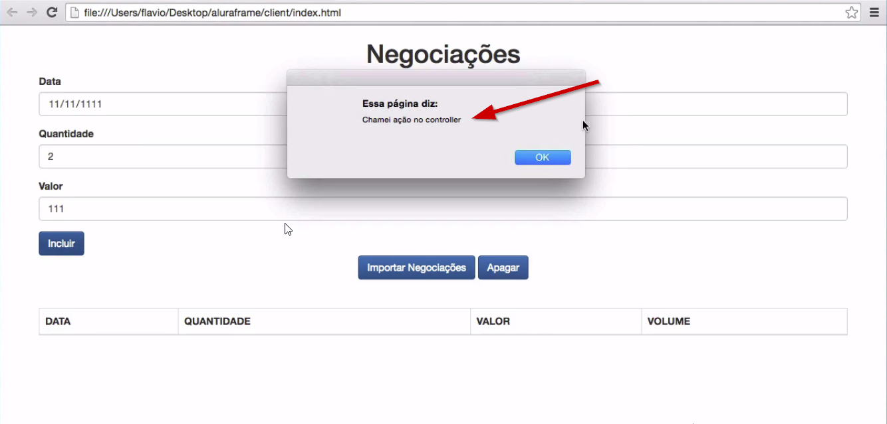

Então, a ação da controller foi chamada. Mas o nosso objetivo não é exibir a mensagem, nós queremos criar um negociação. Teremos que gerar o código que instância a negociação. Faremos isto mais adiante.

Ao clicarmos no botão "Incluir" do formulário, já conseguimos executar as ações da controller. Agora, precisamos capturar os dados preenchidos. Primeiramente, iremos exibi-los no Console. Para isto, criaremos a variável inputQuantidade.

class NegociacaoController {

adiciona(event) {

event.preventDefault();

let inputData = document.querySelector('#data');

let inputQuantidade = document.querySelector('#quantidade');

let inputValor = document.querySelector('#valor');

console.log(inputData.value);

console.log(inputQuantidade.value);

console.log(inputValor.value);

}

}

O document.querySelector() será o responsável por buscar no DOM os elementos com id #data, #quantidade e #valor - observe que conseguimos utilizar os seletores CSS. Os itens foram dispostos na ordem do formulário. Lembrando que cada input tem id no arquivo index.html.

Vamos executar o código para ver se todos os dados aparecem no Console do navegador. Preencheremos o formulário com a data 11/12/2016, a quantidade 1 e o valor 100.

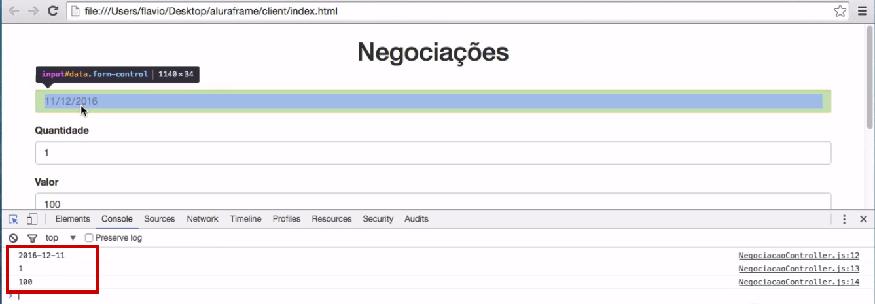

Os dados apareceram corretamente no Console, nós já conseguimos capturá-los. Mas veja que repetimos bastante o código, ficou uma sintaxe trabalhosa de ser digitada. Se em JavaScript temos as *Higher-Order Functions*, podemos declarar a variável $ - como usado no jQuery - e dentro, jogaremos o document.querySelector. Poderemos fazer as seguintes substituições no código:

class NegociacaoController {

adiciona(event) {

event.preventDefault();

let $ = document.querySelector;

let inputData = $('#data');

let inputQuantidade = $('#quantidade');

let inputValor = $('#valor');

console.log(inputData.value);

console.log(inputQuantidade.value);

console.log(inputValor.value);

}

}

Desta forma, ficou menos trabalhoso escrever o código. Mas se o executarmos como está, veremos uma mensagem de erro no navegador.

Não funcionou colocarmos o querySelector na variável $ para criarmos um *alias*. Por que não funcionou? O querySelector é uma função que pertence ao objeto document - chamaremos tal função de método. Internamente, o querySelector tem uma chamada para o this, que é o contexto pelo qual o método é chamado. Logo, o this é o document. No entanto, quando colocamos o querySelector dentro do $, ele passa a ser executado fora do contexto de document e isto não funciona. O que devemos fazer, então? Queremos tratar o querySelector como uma função separada. Nós queremos que ao colocarmos o querySelector para o $, ele mantenha a associação com o document. Para isto, usaremos o bind() :

class NegociacaoController {

adiciona(event) {

event.preventDefault();

let $ = document.querySelector.bind(document);

let inputData = $('#data');

let inputQuantidade = $('#quantidade');

let inputValor = $('#valor');

console.log(inputData.value);

console.log(inputQuantidade.value);

console.log(inputValor.value);

}

}

Agora, estamos informando que o querySelector irá para a variável $, mas ainda manterá uma associação com document. Desta vez, o código funcionará corretamente no navegador. Vimos um truque que copia um pouco o jQuery faz de melhor e cria um "mini-framework", ao associarmos a variável $ com o querySelector - um seletor CSS - e mantendo a ligação com o document.

Até aqui, vimos como manipular os dados do DOM, além do truque citado para otimizar nosso código. Precisaremos ainda construir uma negociação com base nestes dados. Mas será que esta forma de organizar os dados é performática? Veremos isto mais adiante.

O código funciona, mas se adicionarmos dez negociações e clicarmos dez vezes em "Incluir", o querySelector buscará a #data, #quantidade e #valor dez vezes também. No entanto, devemos evitar ao máximo percorrer o DOM. Sempre que executamos o querySelector, ele irá no DOM - que é uma árvore de elementos. O querySelector terá que buscar entre todos estes elementos. Porém, a API de DOM é um tanto "preguiçosa" e não gosta de executar essa ação.

Então, se adicionamos 100 negociações, teremos que fazer esta busca 100 vezes. Apesar de só estarmos trabalhando com três elementos no caso, queremos melhorar a nossa performance. Atualmente, nosso código está assim:

class NegociacaoController {

adiciona(event) {

event.preventDefault();

let $ = document.querySelector.bind(document);

let inputData = $('#data');

let inputQuantidade = $('#quantidade');

let inputValor = $('#valor');

console.log(inputData.value);

console.log(inputQuantidade.value);

console.log(inputValor.value);

}

}

Para melhorar a performance, adicionaremos o constructor e moveremos os inputs para dentro dele. Mas em vez de criarmos uma variável, criaremos atributos de instâncias com o this.

class NegociacaoController {

constructor() {

let $ = document.querySelector.bind(document);

this.inputData = $('#data');

this.inputQuantidade = $('#quantidade');

this.inputValor = $('#valor');

}

adiciona(event) {

event.preventDefault();

console.log(this.inputData.value);

console.log(this.inputQuantidade.value);

console.log(this.inputValor.value);

}

}

Quando a NegociacaoController for criado pela primeira vez, ele buscará os elementos do DOM do document, que serão guardados nas propriedades da classe. Adicionamos o this no console também.

Agora, mesmo que façamos 300 negociações, ele só fará uma busca no DOM pelos elementos. Com isto, conseguimos melhorar a performance. O impacto neste cenário é ínfimo, mas poderia ser maior em outros cenários. Se executarmos o código, veremos que será exibido corretamente no console.

Usaremos esta estratégia como se fosse um caching até o fim do curso.

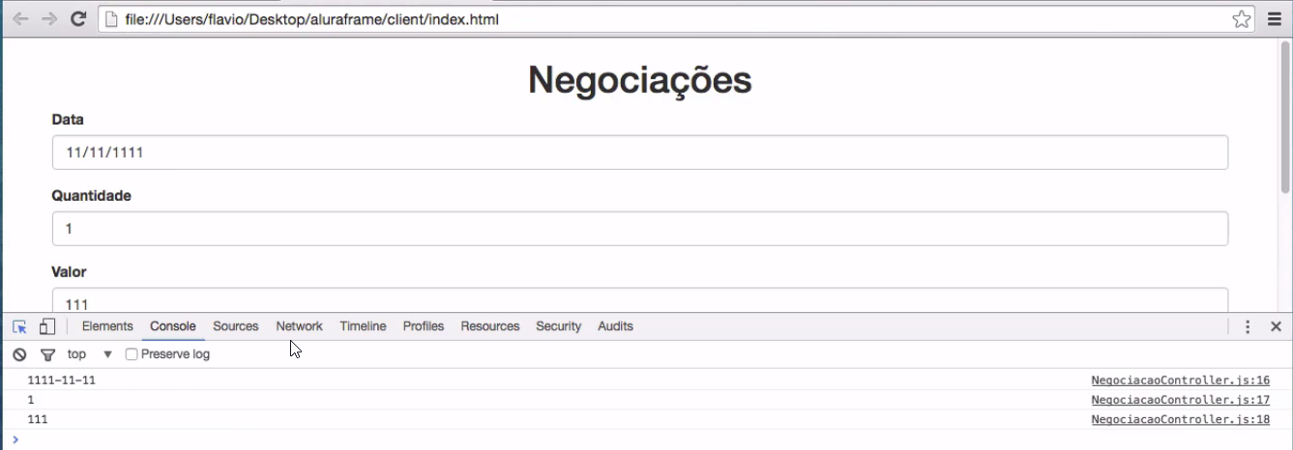

Nós iremos seguir a convenção de que os inputs só poderão ser acessados com NegociacaoController, não podendo ser acessados por fora da aplicação. Só os métodos de NegociacaoController poderão acessar esses atributos. Para isto, usaremos o prefixo _, convencionado anteriormente, que indicará para o programador .

class NegociacaoController {

constructor() {

let $ = document.querySelector.bind(document);

this._inputData = $('#data');

this._inputQuantidade = $('#quantidade');

this._inputValor = $('#valor');

}

adiciona(event) {

event.preventDefault();

console.log(this._inputData.value);

console.log(this._inputQuantidade.value);

console.log(this._inputValor.value);

}

}

Continuamos seguindo a convenção. Agora, podemos criar a negociação com os dados do formulário, vamos então criar a variável negociacao e incluiremos os três parâmetros.

adiciona(event) {

event.preventDefault();

let negociacao = new Negociacao(

this._inputData.value,

this._inputQuantidade.value,

this._inputValor.value

);

console.log(negociacao);

}

Passamos os parâmetros data, quantidade e valor para o construtor de Negociacao. Com os dados do formulário, nós já temos uma negociação. Queremos que a negociação seja adicionada em uma lista, mas não a iremos implementar ainda.

Vamos ver como ficou a página recarregada.

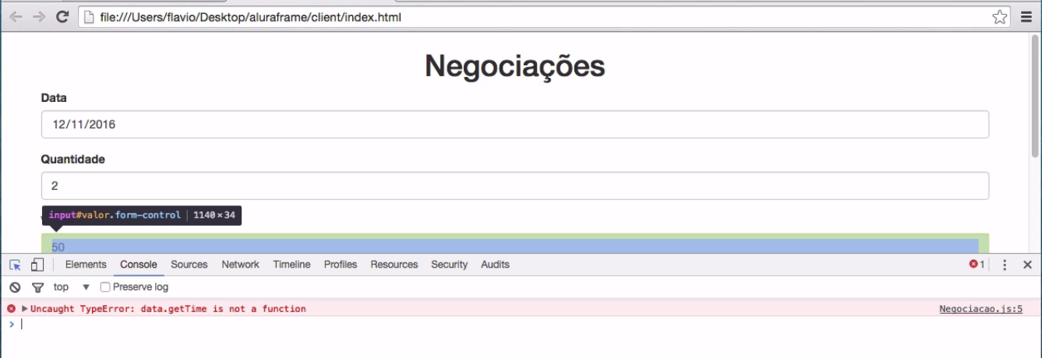

Recebemos uma mensagem de erro, mas não foi em NegociacaoController. O erro ocorreu na classe Negociacao.js. No Console, vemos ainda em qual linha foi o problema. A falha nos avisou que data.getTime não é uma função. Como isso é possível?

class Negociacao {

constructor(data, quantidade, valor) {

this._data = new Date(data.getTime());

this._quantidade = quantidade;

this._valor = valor;

Object.freeze(this);

}

}

O que significa? A data que estamos passando para o construtor não é uma data? Para resolver isso, vamos descobrir qual é o tipo da data, usaremos a função typeof().

adiciona(event) {

event.preventDefault();

console.log(typeof(this._inputData.value));

let negociacao = new Negociacao(

this._inputData.value,

this._inputQuantidade.value,

this._inputValor.value

);

console.log(negociacao);

}

No Console, veremos que é uma string.

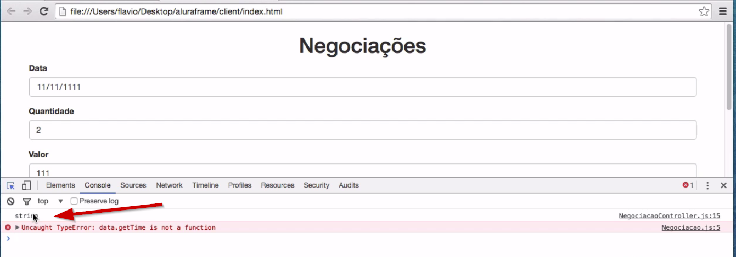

Isto significa que quando passamos a data para Negociacao, ela ainda é uma string e, obviamente, não teremos o getTime(). O que precisamos resolver antes? Precisamos encontrar uma maneira de converter a data - que está em texto - para um objeto Data. Priorizaremos isso, e cancelaremos a criação da negociação.

adiciona(event) {

event.preventDefault();

console.log(typeof(this._inputData.value));

console.log(this._inputData.value);

}

Ao executarmos o código, veremos o seguinte código:

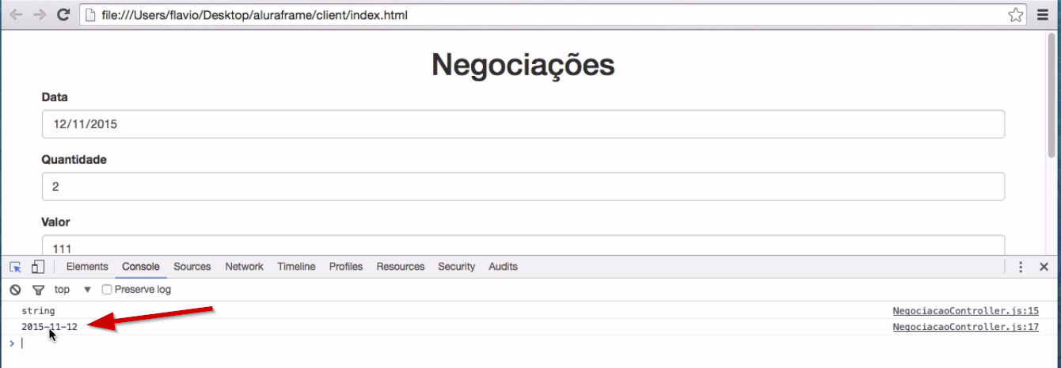

Temos que ser capazes de transformar uma string em um objeto do tipo Date e depois passá-lo para negociação.

Mais adiante, faremos este processo de conversão.

Existem várias maneiras de construirmos uma data passando parâmetros para o construtor. Uma das formas que já vimos é que se já temos uma data, podemos colocar o retorno de getTime e passar para o construtor de Date. Será que podemos fazer este processo de forma direta? Se for possível, já resolvemos o nosso problema.

adiciona(event) {  
  
  event.preventDefault();  
  
  let data = new Date(this._inputData.value);  
  console.log(data);  
}

Se der certo o que fizemos, será retornada a string 2016-11-12. É o texto que o construtor está recebendo. Vamos fazer um teste:



A data que apareceu no Console não foi a mesma, em vez disso, vemos que o dia é 11. Então, não funcionou. Temos que encontrar outra maneira de trabalhar com essa data. Outra maneira de trabalhar com Date é utilizando um *array*, que terá o ano, mês, dia.

Se digitarmos no Console...

new Date(['2016', '11', '12']);

O retorno será a data correta:

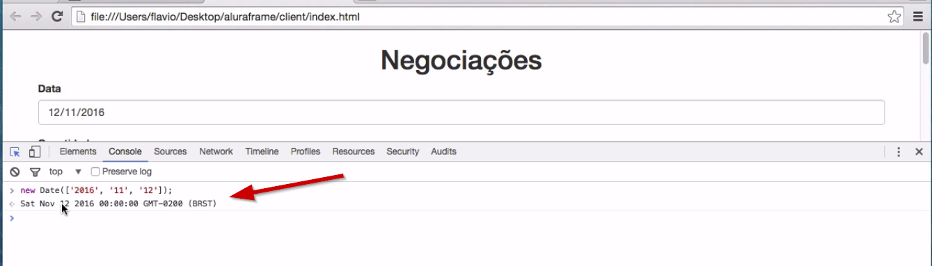

Esta é uma forma de resolvermos. Precisamos ainda encontrar uma forma de transformar a data que é uma *string*, fique dentro do *array*. Como faremos com que a *string* saiba qual é o separador que ela deve considerar? Para isto, adicionaremos split('-'), e assim, a data será separada com hífens. Faremos um teste digitando no Console dataString.split('-'):

dataString.split('-')  
["2015", "12", "11"]

Ele nos retornou a data correta. Então, executaremos o seguinte código:

adiciona(event) {  
  
  event.preventDefault();  
  
  let data = new Date(this._inputData.value.split('-'));  
  console.log(data);  
}

Resolvemos o problema da data.

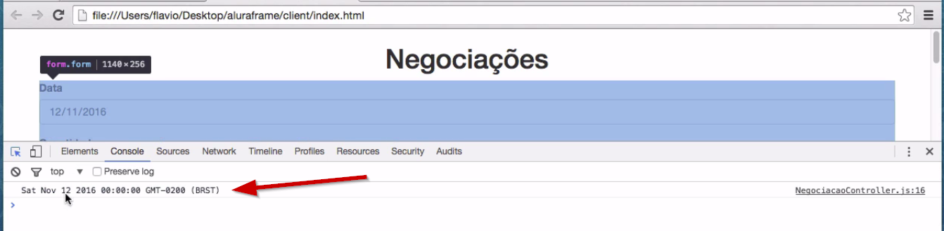

Por que conseguimos solucionar passando um *array*? Quando geramos o *array* com ano, mês e dia, ele transforma cada item em uma string e adiciona o separado. Só que quando passamos o *array* '2016', '11', '12', o que é o reagrupamento por debaixo dos panos de cada item usando o separador ,.

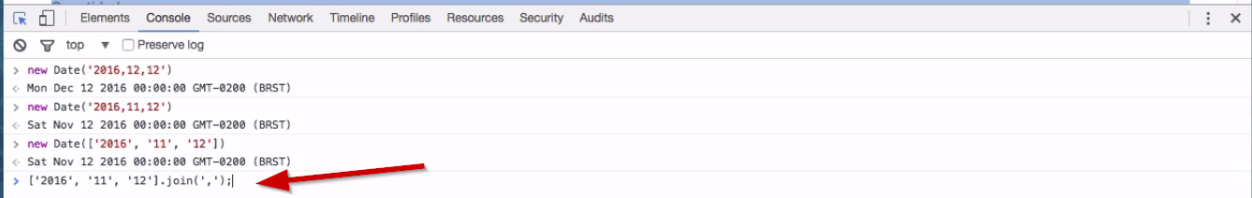

Existe no *array* o método join(), que une todos os itens e depois, forma uma string com separadores.

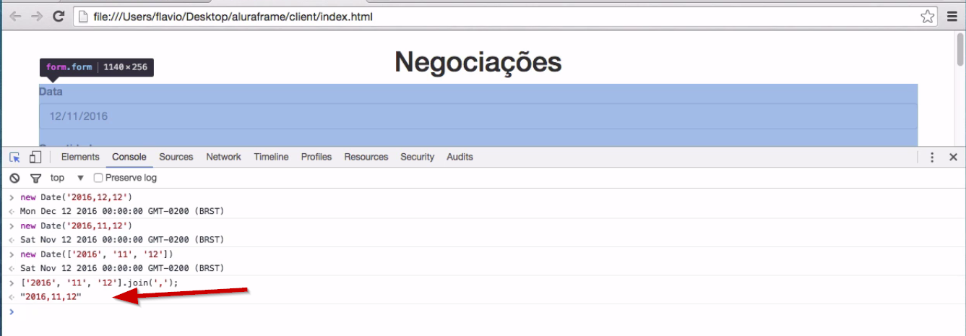

Temos a string que esperávamos receber. Mas, além de usar o split(), poderíamos utilizar o replace(). Adicionaremos uma expressão regular pedindo que seja trocado o hífen de todas as ocorrências da string (ou seja, global) por ,: replace(/-/g, ',').

adiciona(event) {  
  
    event.preventDefault();  
  
    let data = new Date(this._inputData.value.replace(/-/g, ','));  
    console.log(data);  
}

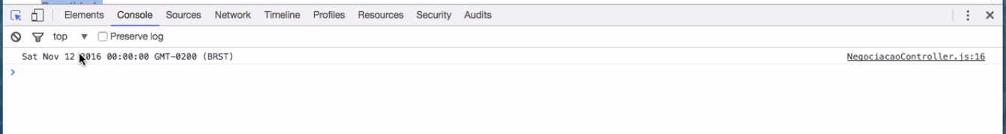

A data ficou correta. Vimos que existem várias formas de resolver a questão da data, e o *array* nem precisa ser de string. Pode ser um *array* de número, que também será aceito.

Vimos como lidar com a convenção das datas para criar um objeto Date, mas veremos mais uma forma de realizar tal ação. Escreveremos no Console a seguinte linha:

let data = new Date(2016, 11, 12)

No entanto, se imprimirmos esta data, veremos o retorno abaixo:

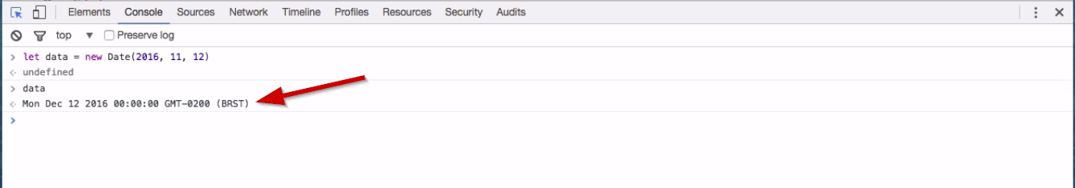

A data impressa é Mon Dec 12 2016. Por que ele imprimiu **dezembro**, se escrevemos mês 11? Porque nesta forma de se passar o Date, o mês deve ser passado de 0 a 11. Então, se queremos que a data seja em **novembro**, precisaremos diminuir o valor do mês. Vamos fazer um novo teste no Console, digitando:

data = new Date(2016,10,12)

Agora, a data já aparece correta.

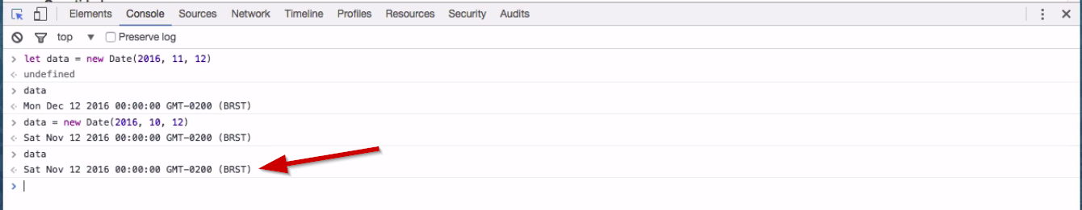

A novidade é que essa é a maneira que queremos usar para aplicar as datas na aplicação. Apesar da outra forma ser mais fácil, desejamos encontrar uma solução para construir um Date a partir da string vinda do formulário. Ao tentarmos resolver este problema, podemos ver muitos assuntos de **programação funcional**.

Então, eu peço que você dê uma pausa no vídeo e pense como você vai conseguir converter uma data no formato 2016-11-12 e passá-la para o construtor de Date da seguinte forma:

new Date(2016, 10, 12)

Pense um pouco a respeito e veremos mais adiante como eu vou resolver o assunto.

Talvez você tenha encontrado uma solução diferente da minha, mas darei a minha "versão dos fatos". Nosso objetivo é que o Date receba no construtor o ano, mês e dia. Faremos alguns ajustes no código:

adiciona(event) {  
  
    event.preventDefault();  
  
    let data = new Date(  
        this._inputData.value  
    );  
    console.log(data);  
}

Lembrando que cada um dos itens será um parâmetro do construtor. Mas o mês tem que ser decrescido de 1. Em seguida, transformaremos a *string* em um *array*, utilizando o split('-'). Ao fazermos isto, a string 2016-11-12 se tornará um *array* de três elementos. Sabemos que se passarmos da forma como já está, conseguiremos o resultado desejado. Porém, não quero que o Date receba um *array*, queremos que ele receba a primeira posição do *array* como a primeira posição do construtor e que o processo se repita com o segundo e terceiro elemento do *array*.

No ES6, temos o recurso **spread operator**. Observe o que faremos no código:

adiciona(event) {  
  
    event.preventDefault();  
  
    let data = new Date(...this._inputData.value.split('-'));  
    console.log(data);  
}

Adicionamos ... (reticências) posicionado antes do this, com este *spread operator*, indicamos que o *array* será desmembrado - e o primeiro item do *array*, e cada parâmetro do Date será posicionado na mesma ordem no construtor. Como já construímos o código, a data será passada, mas o mês ficará incorreto e não será subtraído 1. Executaremos o código como está e a data aparecerá como o mês de Dezembro.



Mas conseguimos demonstrar que o *spread operator* está funcionando corretamente. Porém, temos que encontrar uma forma de, antes de reposicionarmos cada parâmetro para o constructor, decrementarmos 1 do valor do mês. Para isto, trabalharemos com a função map(), bem conhecida no mundo JavaScript e que nos permitira subtrair 1. Então, iremos chamar a função map no array criado e dependendo do elemento, iremos diminuir -1.

adiciona(event) {  
  
    event.preventDefault();  
  
    let data = new Date(...  
        this._inputData.value  
        .split('-')  
        .map(function(item) {  
            return item;  
        })  
    );  
    console.log(data);  
}

Com o return item, varremos o array onde temos ano, mês e dia, e recriaremos a mesma lista de elementos. Ou seja, não teremos nenhuma transformação. Se executássemos o código como ele está, a data continuaria com o mesmo problema. Nós precisamos que o mês 11 se torne 10.

Continuaremos tentando resolver o problema, adicionando um segundo parâmetro na função map(): indice. Incluiremos um if, no qual especificaremos que quando passarmos pelo elemento 1 (o segundo) do array, vamos subtrair 1.

adiciona(event) {  
  
    event.preventDefault();  
  
    let data = new Date(...  
        this._inputData.value  
        .split('-')  
        .map(function(item, indice) {  
            if(indice == 1) {  
                return item - 1;  
            }  
            return item;  
        })  
    );  
    console.log(data);  
}

Apesar de item ser uma string, quando usamos -1, o JS entende que deverá fazer um operação numérica e faz a conversão implícita da string. Caso não seja o segundo elemento, a posição do mês, o retorno será equivalente ao valor do elemento do array.

Veremos se o código vai funcionar. No formulário, preencheremos o campo da data com 12/11/2016. Desta vez, a data que aparecerá no Console estará correta.

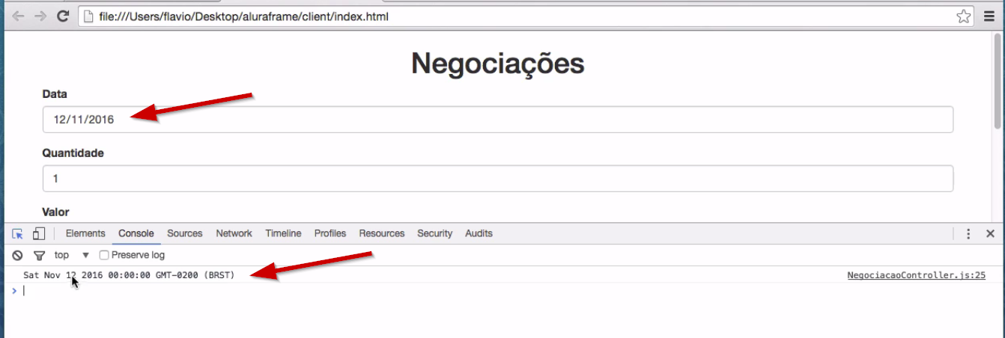

Nós conseguimos, encadeando uma série de funções, converter só o segundo item do array e depois, decrementá-lo. Mas é possível eliminar o if. Em vez do laço, faremos alterações na função maps():

return item - indice % 2

O trecho do código ficará da seguinte forma:

//...  
adiciona(event) {  
  
    event.preventDefault();  
  
    let data = new Date(...this._inputData  
        .value.split('-')  
        .map(function(item, indice) {  
            return item - indice % 2;  
        }));

Se estamos na primeira posição do array, o valor de indice é 0. Por isso, o resultado de indice % 2 será igual a 0 também. Se subtrairmos este valor de item, nada irá mudar. Mas quando estivermos na segunda posição do array, o indice será igual a 1. Agora, quando calcularmos 1 módulo de 2, o resultado será 1. E quando estivermos na terceira posição do array, 2 módulo de 2, também será igual a 0. Não diminuiremos nada do valor do item. Dessa forma conseguimos evitar a criação de um if.

Para entendermos melhor o que fizemos, calcularemos os módulos no Console:

0 % 2

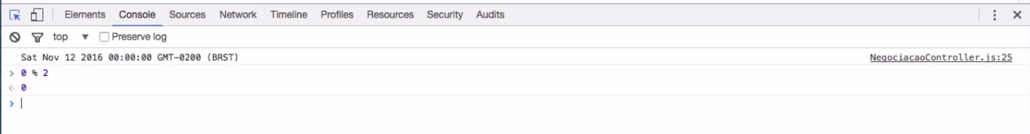

A última linha retornou o valor do resultado: 0, ou seja, a primeira posição do array. Se calcularmos os módulos dos demais, teremos os seguintes valores.

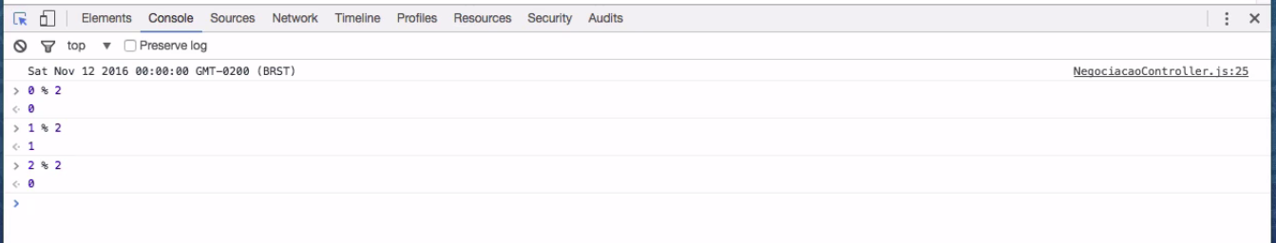

Desta forma, conseguimos evitar o if e ajustar apenas o mês. Até aqui, o nosso código ficou assim:

class NegociacaoController {  
  
    constructor() {  
  
        let $ = document.querySelector.bind(document);  
        this._inputData = $('#data');  
        this._inputQuantidade = $('#quantidade');  
        this._inputValor = $('#valor');  
  
    }  
  
    adiciona(event) {  
  
        event.preventDefault();  
  
        let data = new Date(...this._inputData  
            .value.split('-')  
            .map(function(item, indice) {  
                return item - indice % 2;  
            }));  
  
        let negociacao = new Negociacao(  
            data,  
            this._inputQuantidade.value,  
            this._inputValor.value  
        );  
  
        console.log(negociacao);  
    }  
}

Se ele for executado, veremos que a data que surgirá no Console será 12 de novembro de 2016.

Podemos ainda deixar o nosso código menos "verboso", usando uma forma diferente de declarar função - utilizada a partir da versão ES2015: falamos das *arrow functions*. O termo *arrow* traduzido para o português significa **flecha**. Com estas funções, podemos eliminar a palavra function do código. Mas se simplesmente apagarmos a palavra e tentarmos executar o código, teremos um erro de sintaxe que será apontado no navegador. Para emitirmos o termo, teremos que adicionar => (que representa uma flecha). Ela sinalizará que temos uma *arrow function* que receberá dois parâmetros.

adiciona(event) {  
  
    event.preventDefault();  
  
    let data = new Date(...  
        this._inputData.value  
        .split('-')  
        .map((item, indice) => {  
            return item - indice % 2;  
        })  
    );  
    console.log(data);  
}

Quando usamos a sintaxe da flecha, já sabemos que se trata de uma *arrow function*. Se testarmos atualizar a página no navegador, veremos que tudo funciona.

A data preenchida no formulário corresponde com a data no Console.

Agora, uma pergunta: no bloco da *arrow functions*, quantas instruções nós temos? Apenas **uma**: return item - indice % 2. A linha está dentro da função map():

.map((item, indice) => {  
    return item - indice % 2;  
});

Quando trabalhamos só com uma instrução, podemos omitir o bloco:

let data = new Date(...  
    this._inputData.value  
    .split('-')  
    .map((item, indice) => item - indice % 2)  
);

Temos que colocar a função com a instrução *inline* e não precisamos colocar o ;. Como só temos essa instrução, a *arrow function* já irá fazer o retorno e podemos apagar o return. O código fica muito mais simples!

Se rodarmos o código no navegador, o formulário está funcionando normalmente e a data aparecerá como desejamos no Console. Nós conseguimos reduzir a "verbosidade" do código, usando uma *arrow function*. Em seguida, criaremos a variável negociacao:

let data = new Date(...  
    this._inputData.value  
    .split('-')  
    .map((item, indice) => item - indice % 2)  
);  
  
let negociacao = new Negociacao(  
    data,  
    this._inputQuantidade.value,  
    this._inputValor.value  
  );  
  
  console.log(negociacao);

Se testarmos no navegador veremos no console a Negociacao impressa.

Vamos revisar o que vimos até aqui e entender o quanto evoluímos. Nós criamos a primeira Controller da negociação: NegociacaoController. Vimos como associar uma ação do usuário, como a submissão do formulário, e chamar o método controller. Para criar um negociação do DOM, tivemos que criar os elementos do DOM, equivalente ao input da quantidade, da data e do valor para capturar os valores, sendo possível depois, instanciar uma negociação. Comentamos também como não é recomendável fazer isto todas as vezes que chamarmos o método adiciona(). Por isso, colocamos como propriedade da classe NegociacaoController o elemento do DOM.

Para evitarmos escrever repetidas vezes document.querySelector, nós usamos o "truque" de colocá-lo na variável $. Mas vimos que neste processo, o querySelector perdia o contexto do document, e o this deixava de apontar para este. Para resolver o assunto, usamos a chamada para o método bind() e o $ - equivalente ao querySelector - fizesse uma referência para o document. Fizemos um sintaxe parecida com jQuery.

Falamos também que não era suficiente capturarmos a data do formulário e passá-la como parâmetro para o construtor de Date, porque o input vinha no formato **ano, mês e dia**. Depois, tivemos que fazer algumas transformações e vimos que o Date aceita trabalhar com alguns parâmetros. Passaremos um *array* para o Date, também passamos uma *string* com ano, mês e dia, cada item separado por uma vírgula. Existem várias formas de trabalharmos com a data, mas precisamos ajustar a data que lemos no formulário e está num formato *string*, para o formato compatível para o construtor do Date.

Eu deixei um desafio para você: eu queria que fosse usado um construtor que usasse **ano, mês e dia**, cada um disposto como um parâmetro diferente no construtor. Porém, neste formato, o mês não pode ser passado de 1 a 12, no caso, precisaria ser de 0 a 11. então, foi necessário realizar alguns transformações e precisamos um pouco de programação funcional.

Conseguimos capturar as entradas dos usuários, e quando este clica no botão "Incluir" e submete o formulário, a controller instancia uma negociação já com a data convertida. Então, estamos preparados para incluir as negociações na tabela do navegador. Porém, antes, vamos resolver um assunto: a exibição da data. Atualmente, temos a opção de adicionar no negociacao.data dentro do console, na classe NegociacaoController:

let negociacao = new Negociacao(  
    data,  
    this._inputQuantidade.value,  
    this._inputValor.value  
  );  
  
  console.log(negociacao.data);

Na página do navegador, preencheremos o campo data com 12/11/2016 e veremos a data exibida na Console da seguinte forma:

Sat Nov 12 2016 00:00:00 GMT-0200 (BRST)

Temos que encontrar uma maneira de formatarmos a data para: dia/mês/ano. Para isto, criaremos a variável diaMesAno.

let diaMesAno = negociacao.data.getDate()  
+ '/' + negociacao.data.getMonth()  
+ '/' + negociacao.data.getFullYear();  
console.log(diaMesAno);

Com o getDate() retornaremos o dia e depois, com o getMonth(), retornaremos o mês e com getFullYear(), o ano. Todos foram concatenados com a data. Observe que utilizamos o Full no ano, para que apareçam todos os dígitos do ano (nós queremos evitar o bug do milênio).

No entanto, a data que aparecerá no Console ainda não será a correta.

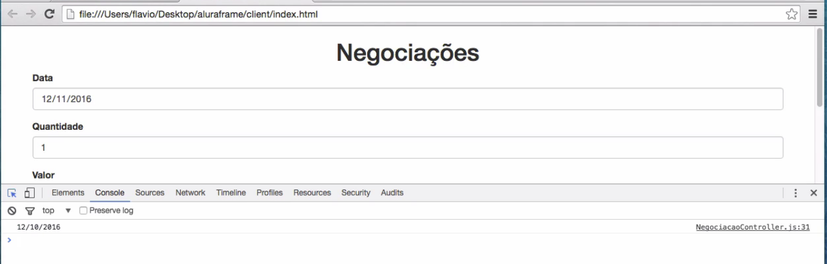

No Console, vemos o mês 10, isso acontece porque ele veio de um *array* que vai de 0 a 11. Então, se a data gravada for no mês 11, ele será impresso no mês 10. No entanto, não solucionaremos somando +1 ao valor no *array*.

let diaMesAno = negociacao.data.getDate()  
    + '/' + negociacao.data.getMonth() + 1  
    + '/' + negociacao.data.getFullYear();  
  
console.log(diaMesAno);

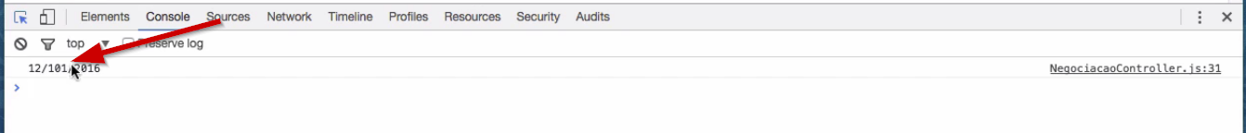

Não existe mês 101! O JavaScript concatenou o dia com a / e resultado disso com o Month. No fim, isso virou uma *string* e ele então, concatenou com +1. Esta operação deve ocorrer primeiro antes da concatenação, por isso, adicionaremos os ()(parentêses).

let diaMesAno = negociacao.data.getDate()  
    + '/' + (negociacao.data.getMonth() + 1)  
    + '/' + negociacao.data.getFullYear();  
  
console.log(diaMesAno);

Básico de JavaScript. Agora, vamos executar o código e a data será impressa corretamente.

Ao observarmos o código descobrimos que ele possui poucas linhas. Para criarmos uma data, o código deverá ser executado sempre que adicionarmos e imprimirmos uma data.

let data = new Date(...  
    this._inputData.value  
    .split('-')  
    .map((item, indice) => item - indice % 2)  
);  
  
let negociacao = new Negociacao(  
    data,  
    this._inputQuantidade.value,  
    this._inputValor.value  
);  
  
let diaMesAno = negociacao.data.getDate()  
    + '/' + (negociacao.data.getMonth() + 1)  
    + '/' + negociacao.data.getFullYear();  
  
console.log(diaMesAno);

O nosso objetivo será isolar a responsabilidade de instanciar uma data e exibir a data num formato já conhecido numa classe. Esta será uma classe ajudante que chamaremos de helper e terá a responsabilidade isolada de lidar com a data.

Agora, dentro das pasta Helpers, criarei o arquivo DateHelper.js. Dentro da classe, teremos dois métodos: o primeiro método será textoParaData(), que receberá um texto e o converterá para data. O segundo será o dataParaTexto, que receberá uma data e a converterá em texto.

class DateHelper {  
  
    textoParaData(texto) {  
  
    }  
  
    dataParaTexto(data) {  
  
    }  
}

Aproveitaremos o código que faz a conversão no NegociacaoController e adicionaremos nos métodos:

class DateHelper {  
  
    textoParaData(texto) {  
  
        return new Date(...texto.split('-').map((item,indice) => item - indice % 2));  
  
    }  
  
    dataParaTexto(data) {  
  
        return data.getDate()  
            + '/' + (data.getMonth() + 1)  
            + '/' + data.getFullYear();  
    }  
  }

Fizemos alguns pequenos ajustes, por último, inverteremos a ordem dos métodos para que eles sigam a ordem usada anteriormente.

class DateHelper {  
  
    dataParaTexto(data) {  
  
        return data.getDate()  
            + '/' + (data.getMonth() + 1)  
            + '/' + data.getFullYear();  
      }  
  
    textoParaData(texto) {  
  
        return new Date(...texto.split('-').map((item,indice) => item - indice % 2));  
  
    }  
}

Em seguida, carregaremos este script no index.html.

<!-- ... -->  
 <script src="js/app/models/Negociacao.js"></script>  
 <script src="js/app/controllers/NegociacaoController.js"></script>  
 <script src="js/app/helpers/DateHelper.js"></script>  
 <script>  
     let negociacaoController = new NegociacaoController();  
 </script>     
</body>  
</html>

Faremos alterações também no NegociacoesController.js, apagaremos as variáveis data e diaMesAno geradas anteriormente e vamos criar uma nova data:

adiciona(event) {  
  
        event.preventDefault();  
  
        let data = new DateHelper().textoParaData(this._inputData.value);  
  
        let negociacao = new Negociacao(  
                data,  
                this._inputQuantidade.value,  
                this._inputValor.value  
            );  
  
  
        console.log(negociacao);  
  
        console.log(diaMesAno);  
    }  
}

Observe que adicionamos o DateHelper dentro do data. Agora, queremos que a data da negociação seja exibida no formato diaMesAno, separada com barras /. Em vez de usarmos o new no DateHelper, vamos adicionar a variável helper. Em data, adicionaremos a helper que dará o texto para data

adiciona(event) {  
  
        event.preventDefault();  
  
        let helper = new DateHelper();  
        let data = new DateHelper().textoParaData(this._inputData.value);  
  
        let negociacao = new Negociacao(  
                data,  
                this._inputQuantidade.value,  
                this._inputValor.value  
            );  
  
  
        console.log(negociacao);  
  
        console.log(helper.dataParaTexto(negociacao.data));  
    }  
}

Agora, isolamos a responsabilidade das conversões de data para classe Helper. Se executarmos o código, será criada a data correta:

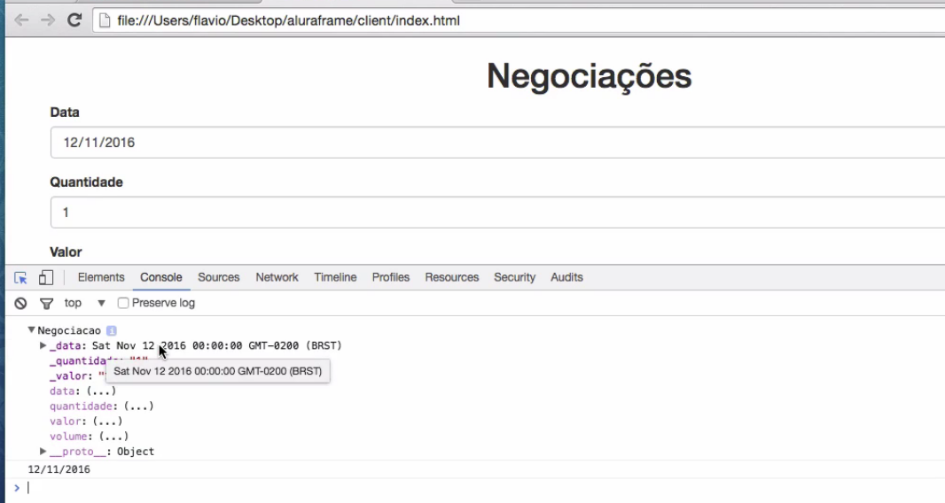

A data também é impressa corretamente no formato texto. A classe Helper cumpriu bem o seu trabalho.

Em seguida, faremos um novo ajuste. Em vez de utilizarmos a variável data, moveremos a seguinte linha para a negociacao:

helper.textoParaData(this._inputData.value)

Com a alteração, o código ficará assim:

adiciona(event) {  
  
    event.preventDefault();  
  
    let helper = new DateHelper();  
  
    let negociacao = new Negociacao(  
        helper.textoParaData(this._inputData.value),  
        this._inputQuantidade.value,  
        this._inputValor.value  
    );  
}

Não precisamos mais da variável data, usaremos diretamente o seu retorno.

Vamos testar o código no navegador, e veremos que a data 12/11/2019 aparecerá no Console.

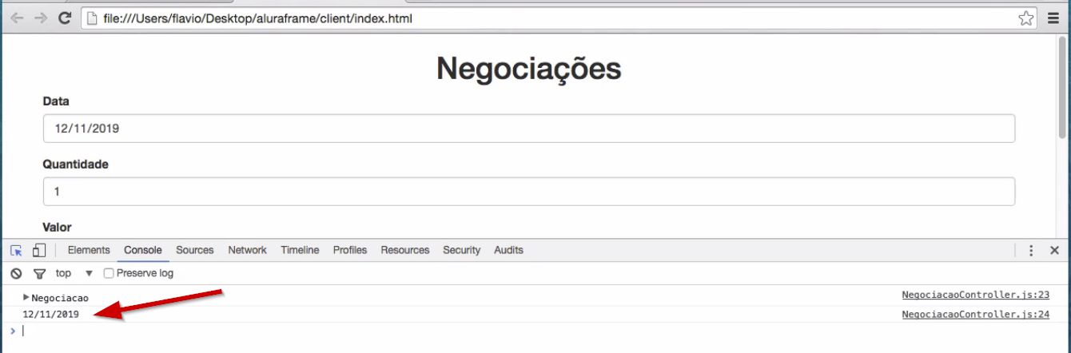

Nós conseguimos isolar o código dentro do Helper. Mas será que ainda podemos melhorá-lo ainda mais? Sempre que falo isso, vocês sabem que é possível. Veremos como, mais adiante.

Precisamos usar uma instância para invocar os métodos, quando queremos usar o DateHelper. Mas será que este possui alguma propriedade? Não. Nós configuramos um construtor diferente do padrão para o DateHelper? Não. Vale ressaltar que se não definimos um constructor, por padrão, é como se existisse vazio.

class DateHelper {  
  
  constructor() {}  
  
  dataParaTexto(data) {  
  
      return data.getDate()  
          + '/' + (data.getMonth() + 1)  
          + '/' + data.getFullYear();  
  
}  
  
textoParaData(texto) {  
  
  return new Date(...texto.split('-').map((item,indice) => item - indice % 2));  
  
}

Como não definimos o constructor, não colocaremos propriedades na classe. Outra opção seria adicionar a variável helper2:

adiciona(event) {  
  
    event.preventDefault();  
  
    let helper = new DateHelper();  
    let helper2 = new DateHelper();  
  
    let negociacao = new Negociacao(  
        helper.textoParaData(this._inputData.value),  
        this._inputQuantidade.value,  
        this._inputValor.value  
    );  
  
    console.log(negociacao);  
    console.log(helper.dataParaTexto(negociacao.data));  
  
}

Ou seja, adicionaríamos uma instância em todos os lugares que precisasse do helper. Isto tem um impacto no uso da memória, apesar de insignificante no nosso caso. Uma melhor decisão é acessar diretamente o método da classe.

adiciona(event) {  
  
    event.preventDefault();  
  
    let helper = new DateHelper();  
    let helper2 = new DateHelper();  
  
//...

Nós substituímos o Date por DateHelper.

adiciona(event) {  
  
    event.preventDefault();  
  
    let helper = new DateHelper();  
    let helper2 = new DateHelper();  
  
    let negociacao = new Negociacao(  
        DateHelper.textoParaData(this._inputData.value),  
        this._inputQuantidade.value,  
        this._inputValor.value  
    );  
  
    console.log(negociacao);  
    console.log(DateHelper.dataParaTexto(negociacao.data));  
}

Nós não queremos que o método seja uma instância do DateHelper, queremos poder invocá-lo diretamente da definição da classe. Para isto, no arquivo DateHelper.js, adicionaremos o static aos métodos:

class DateHelper {  
  
  static dataParaTexto(data) {  
  
      return data.getDate()  
          + '/' + (data.getMonth() + 1)  
          + '/' + data.getFullYear();  
  
}  
  
  static textoParaData(texto) {  
  
      return new Date(...texto.split('-').map(item,indice) => item - indice % 2));  
    }

Agora, os métodos serão invocamos diretamente da classe e o NegociacaoControllerficou um pouco mais enxuto. Vamos testar submeter os dados no formulário:

!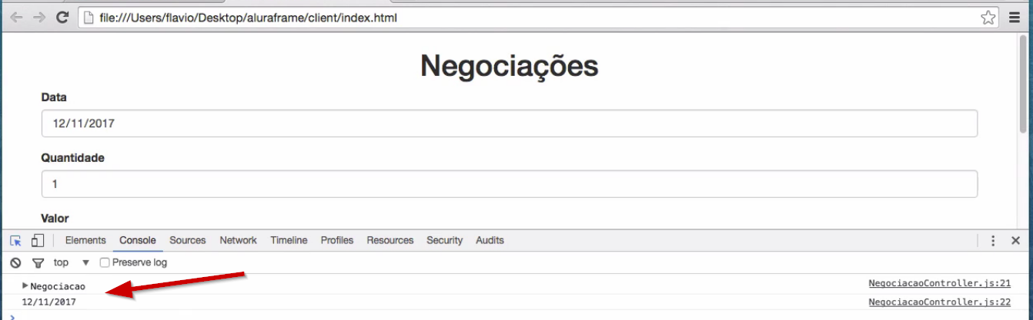

Vimos uma novidade em termos de orientação para objeto: a classe DateHelper tem métodos estáticos, o que torna desnecessário a criação de uma instância.

Em seguida, vamos definir um constructor(), depois, adicionaremos a função throw new Error(). Várias funções do JavaScript não foram migradas para classe e são construtoras.

class DateHelper {  
  
    constructor() {  
  
        throw new Error('DateHelper não pode ser instanciada');  
  
//...

No Console, digitaremos :

x = new DateHelper ()

Veremos o seguinte retorno.

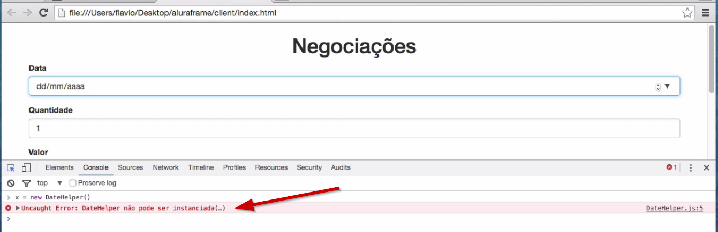

Ao ver esta mensagem, o programador saberá que trabalhamos com métodos estáticos. Se clicarmos no erro, veremos qual é a classe e onde está o problema. Faremos um pequeno ajuste na mensagem que aparecerá, deixando-a mais genérica:

class DateHelper {  
  
    constructor() {  
  
        throw new Error('Esta classe não pode ser instanciada');  
    }  
//...

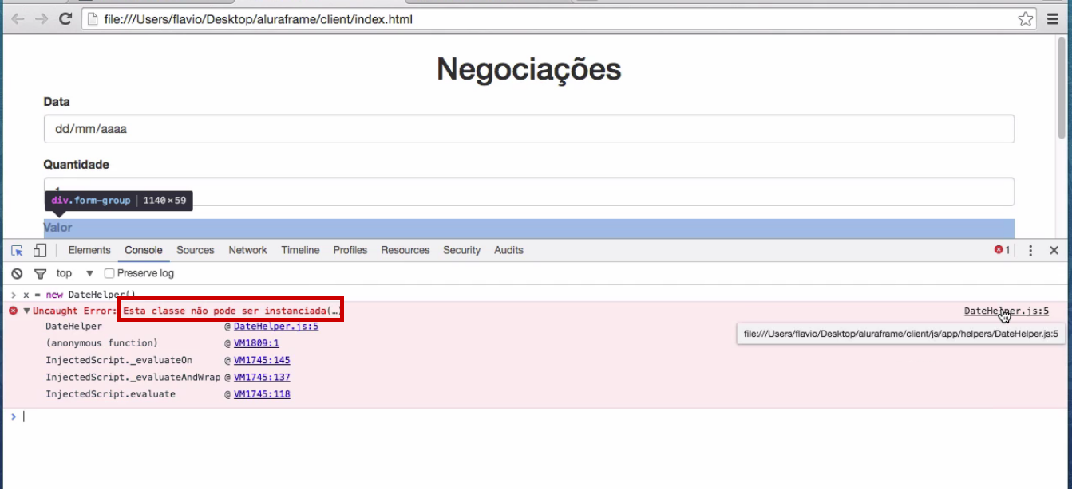

Mais adiante, vamos melhorar ainda mais a classe.

Vamos voltar ao arquivo DateHelper.js e analisar o método dataParaTexto. Neste, faremos a concatenação de *strings*:

class DateHelper {  
  
    dataParaTexto(data) {  
  
        return data.getDate()  
            + '/' + (data.getMonth() + 1)  
            + '/' + data.getFullYear();  
      }  
...

Adicionamos os parênteses para trabalharmos corretamente com o elemento mês. Nós temos a opção de utilizar um recurso das versões posteriores ao ES2015: ***template string***. Vamos ver como ela funciona.

Primeiramente, digitaremos no Console:

let nome = 'Flávio'  
undefined  
let idade = 18  
undefined  
console.log('A idade de' + nome + ' é ' + idade + '.')  
A idade de Flávio é 18.  
undefined

Para usarmos o template string, adicionaremos a seguinte linha:

console.log(`A idade de nome é idade.`)

Observe que adicionamos o **`** (backtick), mas se executarmos o código desta forma, será exibida a frase: A idade de nome é idade.. Ele não entendeu que o nome deve ser substituído pelo valor da variável. Mas se colocarmos nome dentro de uma expressão, conseguiremos o resultado esperado.

console.log(`A idade de ${nome} é ${idade}.`);  
A idade de Flávio é 18.

Com o uso de ${} dentro da string, ele fará o mecanismo de **interpolação**. A expressão irá interpolar o conteúdo das variáveis nome e idade na string. Se entendemos corretamente esta estrutura, ela é menos sujeita a erro do que a anterior que continha várias concatenações. Se transpormos isto no DateHelper, podemos melhorar o código:

return `${data.getDate()}/${data.getMonth()+1}/${data.getFullYear()}`;

Observe que somamos o mês com 1. O trecho do código ficou assim:

class DateHelper {  
  
    dataParaTexto(data) {  
  
        return `${data.getDate()}/${data.getMonth()+1}/${data.getFullYear()}`;  
    }  
  
    static textoParaData(texto) {  
  
        return new Date(...texto.split('-').map((item,indice) => item - indice % 2));  
      }  
  }

Desta vez, não foi necessário adicionar parênteses, porque cada expressão será avaliada individualmente para fazer a interpolação com a string. Outra vantagem do template string é que podemos apagar os sinais + entre as expressões e apenas, separar cada uma em linhas diferentes:

stactic dataParaTexto(data) {  
  
    return `${data.getData()}  
        /${data.getMonth()+1}  
        /${data.getFullYear()}`;  
}

Mas manteremos o código como estava, apenas em uma linha. Feito isso, vamos testar o código no navegador.

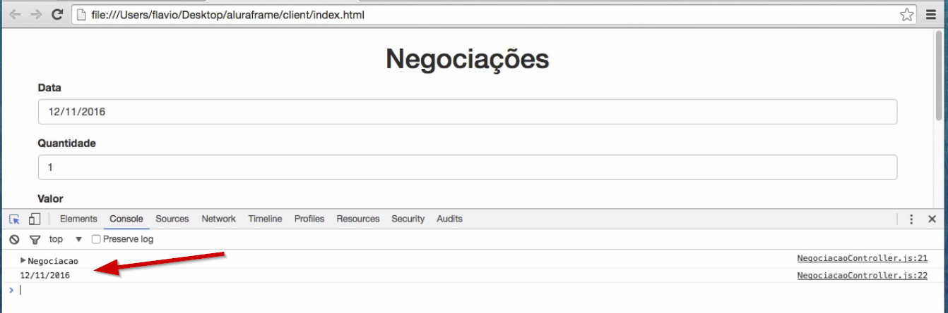

A data aparecerá corretamente. Este foi o nosso primeiro contato com o template string, veremos que este é um recurso poderoso do JavaScript. Você verá o que faremos com ele. Por enquanto, já não precisamos ficar concatenando um monte de coisa, porque ele faz a interpolação automaticamente.

Outro ação que realizaremos: pediremos para o DateHelper converter o texto com /. No console, digitaremos:

DateHelper.textoParaData(`11/12/2017`)

Ele retornará que a data é inválida, porque o texto para data deve receber o ano-mês-dia. Nós já vamos validar na variável textoParaData se passamos uma string no padrão estabelecido, exibindo uma mensagem caso o padrão não seja exibido. Faremos algo denominado *fail-fast*, assim que passar algo errado pelo método, falharemos rápido.

Vamos adicionar um **expressão regular**, que será sinalizada por **barras** (//):

static textoParaData(texto) {  
  
    /\d{4}-\d{2}-\d{2}/.test(texto)  
    return new Date(...texto.split('-').map((item, indice) => item - indice % 2));  
}

Os valores 4, 2 e 2 sinalizam que os números terão tais quantidade de dígitos, respectivamente. Com test, pedimos que a expressão teste se o texto segue o padrão.

Você pode se aprofundar no assunto com o curso de [Expressão Regular](https://www.alura.com.br/curso-online-expressoes-regulares) da Alura.

Queremos lançar um erro caso o texto não siga o padrão, por isso, adicionaremos um if. Caso siga, o retorno será verdadeiro. Em seguida, adicionaremos othrow new Error>

if(!/\d{4}-\d{2}-\d{2}/.test(texto))  
    throw new Error('Deve estar no formato aaaa-mm-dd');

A linha com o throw new só será executada se o if for **falso**, por isso, usamos o sinal de !.. Se quisemos colocar mais uma instrução abaixo, teremos que lembrar de colocá-las em um bloco usando {} e assim, evitar problemas. Será que funcionará? Vamos fazer um teste no Console:

DateHelper.textoParaData('2017-11-12')  
Sun Nov 12 2017 00:00:00 GMT-0200 (BRST)

A data exibida está correta. Depois, forçaremos o erro no Console para ver o que acontece.

DateHelper.textoParaData('2017/11/12')  
Uncaught Error: Deve estar no formato aaaa-mm-dd(..)

Ele nos retornará uma mensagem de erro. O mesmo ocorrerá se digitarmos no campo ano, por exemplo, um número com a quantidade de dígitos maior ou menor que 4. Vemos que a expressão regular é usada justamente para encontrar padrões, podendo ser usadas no nosso código JavaScript. É a oportunidade de utilizarmos diferentes conhecimentos que vimos nos cursos da Alura.

A negociação está pronta! Agora temos que adicionar as demais negociações cadastradas na lista - lembrando que uma vez adicionadas, estas não serão mais removidas e tão pouco poderemos alterá-las.

Se optarmos por trabalhar com *array* de negociacoes não temos esse tipo de controle e podemos fazer várias operações sobre o *array*. A solução é criar um modelo (*model*) que vai encapsular a regra de uma lista de negociações. Dentro da pasta models, criaremos o arquivo ListaNegociacoes.js. A nova classe criada, terá como atributos uma lista de negociações que começará com 0:

class ListaNegociacoes {  
  
    constructor() {  
        this._negociacoes = []  
    }  
  
    adiciona(negociacao) {  
        this._negociacoes.push(negociacao);  
    }  
}

Observe que usamos o prefixo _ para indicar que a lista não deve ser alterada. Se ninguém pode acessar as propriedades de negociação dentro da lista, adicionamos o método adiciona que receberá uma negociacao. Precisamos de um método que nos permita ler a lista de negociações para então, podermos exibi-la.

Em seguida, criaremos o getter de negociacoes. Ao instanciarmos uma lista de negociações, ela estará vazia. Por meio do método adiciona(), podemos adicionar negociações e com o método get poderemos listá-las.

adiciona(negociacao) {  
    this._negociacoes.push(negociacao);  
}  
  
get negociacoes() {  
  
    return this._negociacoes;  
}

Depois, no index.html, temos que importar a nossa classe.

<script src="js/app/models/Negociacao.js"></script>  
<script src="js/app/controllers/NegociacaoController.js"></script>  
<script src="js/app/helpers/DateHelper.js"></script>  
<script src="js/app/models/ListaNegociacoes.js"></script>

De volta ao NegociacaoController, adicionaremos um atributo que chamarei ListaNegociacoes.

class NegociacaoController {  
  
    constructor() {  
  
        let $ = document.querySelector.bind(document);  
        this._inputData = $('#data');  
        this._inputQuantidade = $('#quantidade');  
        this._inputValor = $('#valor');  
        this._listaNegociacoes = new ListaNegociacoes();  
  
    }  
    //...

Temos um atributo da Controller. Assim que cadastramos uma nova negociação é preciso também construir uma nova Negociacao com os dados do formulário. Para isto, adicionaremos um novo this ao método adiciona().

adiciona(event) {  
  
        event.preventDefault();  
  
        let negociacao =  
            new Negociacao(  
                DateHelper.textoParaData(this._inputData.value),  
                this._inputQuantidade.value,  
                this._inputValor.value  
            );  
  
        this._listaNegociacoes.adiciona(negociacao);  
        console.log(this._listaNegociacoes.negociacoes);

Para testar se funciona usamos o console.log() para exibir a lista de negociações. No navegador vamos preencher o formulário adicionando 12/11/2016 no campo Data, 1em Quantidade e 100 no Valor. Veremos que os dados serão exibidos corretamente.

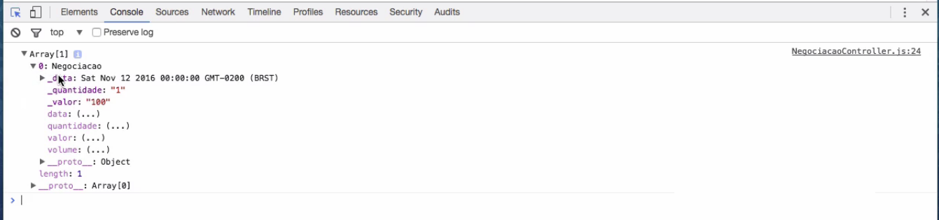

Queremos adicionar os dados de uma nova negociação, mas o formulário ainda têm nos campos, as informações preenchidas anteriormente. Vamos encontrar um forma de limpar o formulário para que a ação não seja realizada pelos usuários. Podemos adicionar também o foco no campo data. Faremos tudo isso, adicionando abaixo do método adiciona(), o _limpaFormulario, que só poderá ser chamado pela própria classe NegociacaoController.

_limpaFormulario() {  
        this._inputData.value = '';  
        this._inputQuantidade.value = 1;  
        this._inputValor.value = 0.0  
  
        this._inputData.focus();  
  
    }

Assim que acabarmos de fazer a negociação, chamaremos o this._limpaFormulario():

adiciona(event) {  
  
    event.preventDefault();  
  
    let negociacao = new Negociacao{  
        DateHelper.textoParaData(this._inputData.value),  
        this._inputQuantidade.value,  
        this._inputValor.value  
    };  
  
    this._listaNegociacoes.adiciona(negociacao);  
    this._limpaFormulario();  
  
    console.log(this._listaNegociacoes.negociacoes);  
}

Não podemos nos esquecer de importar o script em index.html. No lugar de importá-lo como último script, vamos agrupá-lo com a importação de Negociacao.js, sendo assim, tudo o que for model será importado um após o outro. Só estamos imprimindo por enquanto, porque ainda não estamos exibindo a negociação na tela. Vamos testar novamente e preencher os dados do formulário.

Após preenchermos uma primeira vez todos os campos e enviarmos os dados, o formulário ficará vazio. Mas o dados da negociação foram salvos. O mesmo ocorrerá quando preenchermos pela segunda vez os dados do formulário.

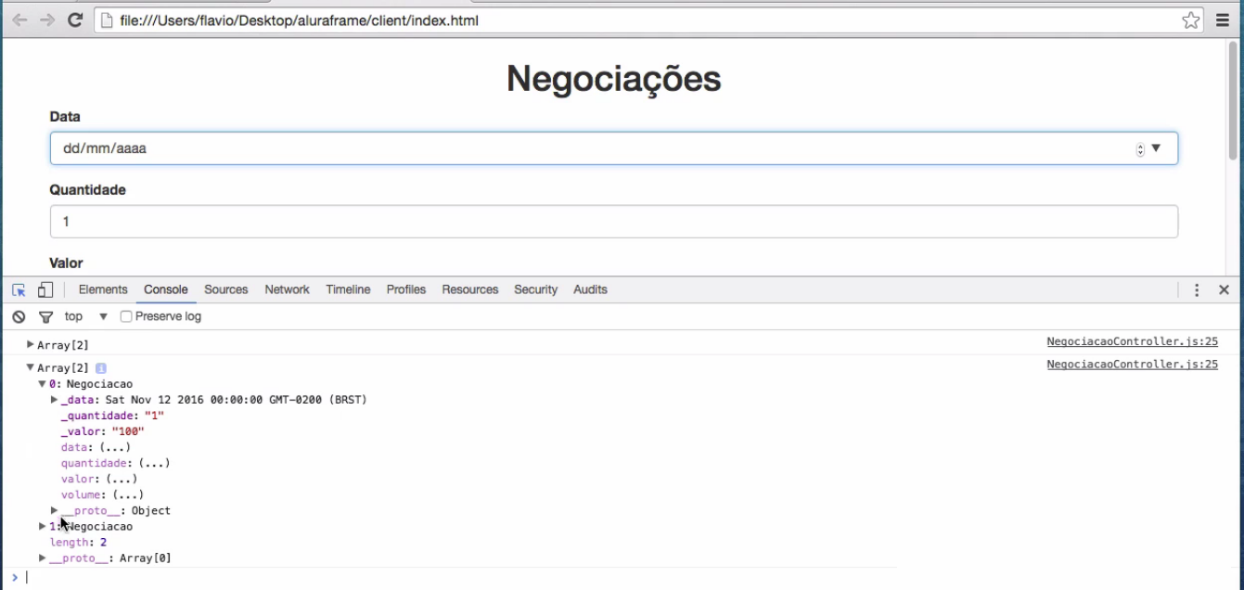

Temos duas negociações dentro do *array*, cada uma com a sua devida configuração. Já estamos conseguindo adicionar elementos à lista. Mas podemos melhorar ainda o código. Nós criamos a negociações dentro do método adiciona(). Logo abaixo, criaremos outro método auxiliar que se chama _criaNegociacao. Neste, aproveitaremos o return do adiciona(). Agora o novo método será responsável por criar Negociacao:

_criaNegociacao() {  
  
  return new Negociacao(  
        DateHelper.textoParaData(this._inputData.value),  
        this._inputQuantidade.value,  
        this._inputValor.value  
    );  
//...

Removeremos a variável negociacao do adiciona() e em vez de passarmos negociacaono this., passaremos o this._criaNegociacao:

adiciona(event) {  
  
    event.preventDefault();  
  
    this._listaNegociacoes.adiciona(this._criaNegociacao());  
    this._limpaFormulario();  
  
    console.log(this._listaNegociacoes.negociacoes);  
}

Até aqui, os três métodos estão assim:

adiciona(event) {  
  
    event.preventDefault();  
  
    this._listaNegociacoes.adiciona(this._criaNegociacao());  
    this._limpaFormulario();  
  
    console.log(this._listaNegociacoes.negociacoes);  
}     
  
_criaNegociacao() {  
    return new Negociacao(  
        DateHelper.textoParaData(this._inputData.value),  
        this._inputQuantidade.value,  
        this._inputValor.value);  
  }  
  
_limpaFormulario() {  
    this._inputData.value = '';  
    this._inputQuantidade.value = 1;  
    this._inputValor.value = 0.0  
  
    this._inputData.focus();  
  
            }

Testaremos o formulário para conferir se não quebramos nada.

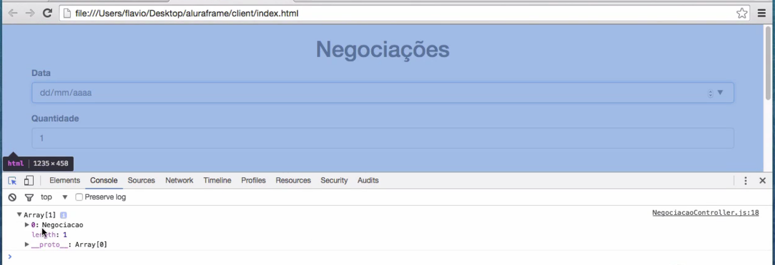

Tudo está funcionando corretamente. Então, criamos dois métodos auxiliares da controller que não deve ser chamado por fora da classe. A convenção é que apenas a classe pode chamar propriedade e os métodos sinalizados com _.

Mas será que a classe, o modelo de negociações, é imutável? Será que podemos interagir com a lista de negociação? Será que podemos alterar sem passar pelo adiciona()? Vamos fazer um teste para descobrir.

Colocamos em cheque a questão da imutabilidade da lista de negociações. A classe ListaNegociacoes será a única que poderá ter acesso a esta. A seguir, vamos incluir a seguinte linha no adiciona() do NegociacaoController, :

this._listaNegociacoes.negociacoes.length = 0;

Com isso, o trecho ficou assim:

adiciona(event) {  
  
    event.preventDefault();  
  
    this._listaNegociacoes.adiciona(this._criaNegociacao());  
    this._limpaFormulario();  
  
    this._listaNegociacoes.negociacoes.length = 0;  
    console.log(this._listaNegociacoes.negociacoes);  
}

Ao definirmos que o length é igual a 0, estamos esvaziando o *array*. Quando imprimimos no Console, devemos ver quantas negociacoes são exibidas. Se conseguimos esvaziar o *array*, ou seja, se alteramos a lista, isto significa que as negociações não foram blindadas:

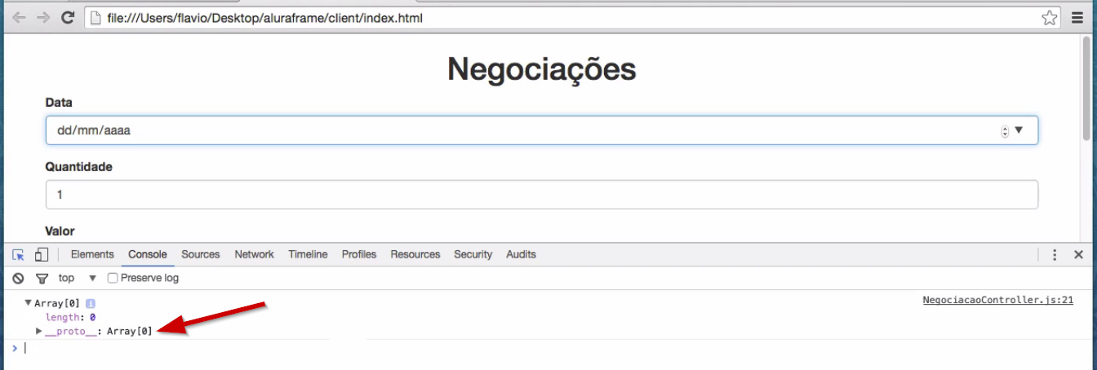

Você pode perguntar "mas não colocamos em getter?". A resposta é: sim, mas negociacoes é um *array*. Trata-se de uma referência. Quando usamos o length, alteramos a propriedade do objeto... Da mesma forma, não temos uma única forma de adicionar uma negociação. Não usamos apenas o método adiciona(). Por exemplo, podemos usar o negociacoes.push():

adiciona(event) {  
  
    event.preventDefault();  
  
    this._listaNegociacoes.adiciona(this._criaNegociacao());  
    this._listaNegociacoes.negociacoes.push(this._criaNegociacao());  
    this._limpaFormulario();  
    console.log(this._listaNegociacoes.negociacoes);  
}

O método adiciona() deveria ser o único caminho para adicionarmos uma negociação, mas se executarmos o código, veremos que conseguimos salvar duas negociações. Se preenchermos o formulário uma vez, veremos que temos duas Negociacao. Alguém conseguiu adicionar fora do método adiciona(). Resolveremos o problema com programação defensiva. Quando alguém pedir uma lista de negociações, devolveremos uma nova lista - uma cópia da que tenho dentro da ListaNegociacoes. Mesmo que adicionarmos o length = 0 ou inserir um elemento, como a lista está separada, não será possível adicionar outra negociação.

Em ListaNegociacoes.js, usaremos um truque: daremos um return com *array* vazio, seguido pelo método concat():

get negociacoes() {  
  
    return [].concat(this._negociacoes);  
  }

Ao passarmos o this._negociacoes dentro do concat(), o retorno será uma nova lista, um novo *array*. Agora se tentarmos usar o push() do NegociacaoController, só conseguiremos fazer a alteração na cópia da lista, mas não na original. Se fizermos um teste no formulário e preenchermos os campos **uma** vez, só deverá ter **uma** negociação.

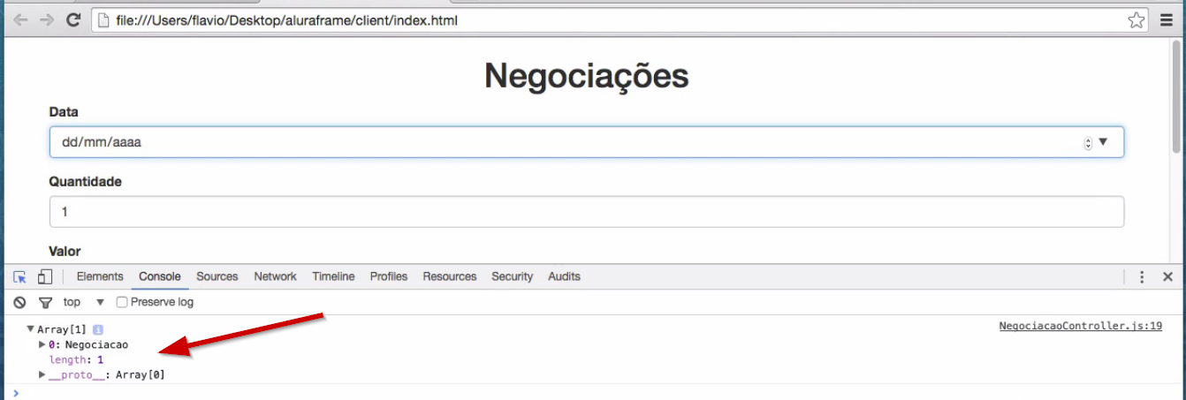

Só é exibida uma Negociacao. O push() só funcionou na cópia da lista. Podemos fazer pequenos ajustes no método adiciona, que ficará assim:

adiciona(event) {  
  
    event.preventDefault();  
    this._listaNegociacoes.adiciona(this._criaNegociacao());  
    this._limpaFormulario();  
}

Conseguimos incluir negociações dentro da lista que só pode ser alterada por intermédio do método adiciona().

Vamos revisar o que foi visto até aqui. Vimos que quando trabalhamos com data, precisamos transformar o formato da *string* para um objeto Data, com dia-mês-ano. É importante evitar a repetição do código sempre que for preciso usar a data no sistema, para isto, isolamos o trecho referente às conversões numa classe: o DateHelper. Em vez de usarmos concatenações nesta, optamos por usar uma *template string* que é criada com um **`** (*backtick*, em inglês). Quando usamos a crase no início e no fim, podemos colocar expressões dentro da *template string*, sem precisar das concatenações. Mais adiante, nos aprofundaremos no assunto.

Como a Negociacao está pronta, começamos a preparar a listagem de negociações para a exibição. Porém, nesta listagem não podemos incluir, remover ou alterar uma Negociacao - uma das regras de negócio. Então, nós criamos uma classe do modelo que recebeu o nome ListaNegociacoes. Depois, conseguimos adicionar e obter essas negociações, por meio do método adiciona() e do getter Negociacoes. Porém, vimos que essa lista de negociações dentro do model não estava blindada. Qualquer um que chamasse o getter conseguiria apagar ou incluir a lista, por isso, lançamos mão da programação defensiva.

Caso o getter de Negociacao fosse chamado, o retorno seria um *array* original e independente de qualquer interferência de fora. Fizemos isto utilizando um *array* vazio, seguido da função concat(). Criamos também alguns métodos auxiliares "privados" na Controller, além de brincarmos um pouco com as expressões regulares para validarmos o texto passado para conversão de data.

Temos um modelo de Negociação, outro de ListaNegociacoes, e temos uma controller que orquestra o acesso aos modelos de acordo com as ações do usuário. No entanto, ainda não conseguimos refletir o estado do modelo para a tela. A tabela ainda não exibe os dados cadastrados. Agora temos que atacar a View, do MVC, já temos o model e a controller. Para que possamos aplicar vários conceitos e conhecer novos recursos da linguagem JavaScript, minha proposta é que em cada parte da View que sincronizarmos com o modelo, não será feita no arquivo HTML. Em vez disso, criaremos a classe NegociacoesView dentro da pasta View que irá encapsular a apresentação que exibiremos para o usuário. É o arquivo NegociacoesView.js que terá as definições de como será a tabela. Começaremos com ela assim:

<table class="table table-hover table-bordered">  
    <thead>  
        <tr>  
            <th>DATA</th>  
            <th>QUANTIDADE</th>  
            <th>VALOR</th>  
            <th>VOLUME</th>  
        </tr>  
    </thead>  
  
    <tbody>  
    </tbody>  
  
    <tfoot>  
    </tfoot>  
</table>

Como retiramos o trecho do código referente à tabela, no index.html, ela já não será mais exibida abaixo do formulário.

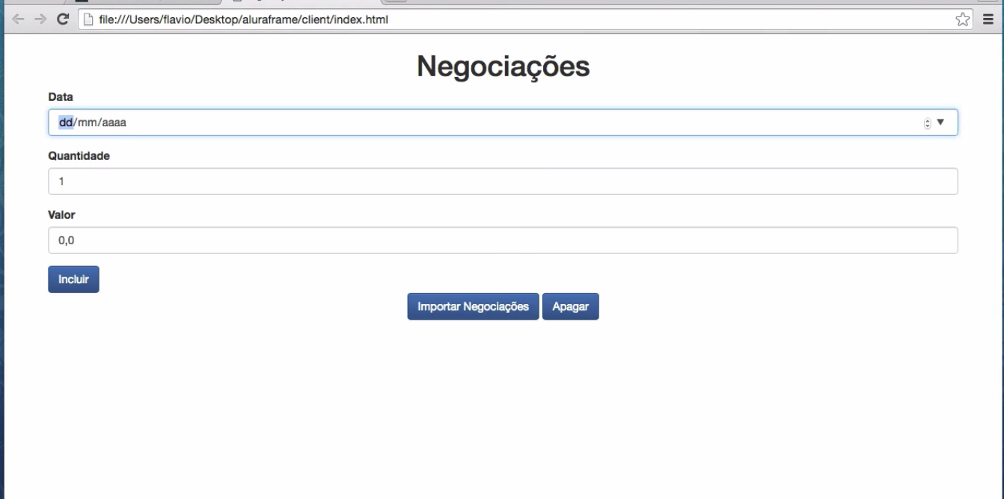

Ao incluirmos uma negociação na lista, queremos que ela seja incluída e exibida na tabela. Para isto, em NegociacoesView.js, adicionaremos a classe NegociacaoView, e dentro dela, criaremos a função template() - que retornará uma *template string*. Depois, jogaremos o conteúdo da tabela dentro do return da função.

class NegociacoesView {  
  
    template() {  
  
        return `  
        <table class="table table-hover table-bordered">  
            <thead>  
                <tr>  
                    <th>DATA</th>  
                    <th>QUANTIDADE</th>  
                    <th>VALOR</th>  
                    <th>VOLUME</th>  
                </tr>  
            </thead>  
            <tbody>  
            </tbody>  
     </table>  
            `;  
    }  
}

Se o retorno não fosse uma *template string*, não poderíamos "identar" o código desta forma. Se fosse uma *string*, não poderíamos quebrar o código em linhas desta maneira. Ele não funcionaria. Nós teríamos que concatenar todas as linhas.

Em seguida, no NegociacaoController, adicionaremos a propriedade this._negociacao View:

class NegociacaoController {  
  
    constructor() {  
  
        let $ = document.querySelector.bind(document);  
        this._inputData = $('#data');  
        this._inputQuantidade = $('#quantidade');  
        this._inputValor = $('#valor');  
        this._listaNegociacoes = new ListaNegociacoes();  
        this._negociacoesView = new NegociacoesView();  
    }  
//...

Precisaremos importar o arquivo também no index.html:

  <script src="js/app/models/Negociacao.js"></script>  
    <script src="js/app/controllers/NegociacaoController.js"></script>  
    <script src="js/app/helpers/DateHelper.js"></script>  
    <script src="js/app/models/ListaNegociacoes.js"></script>  
    <script src="js/app/views/NegociacoesView.js"></script>  
    <script>  
        let negociacaoController = new NegociacaoController();  
</script>

Após recarregarmos a página vamos digitar a seguinte linha no Console:

let NegociacoesView = new NegociacoesView()

Teremos uma instância de NegociacoesView. Se chamamos NegociacoesView.template(), recebemos uma mensagem de erro:

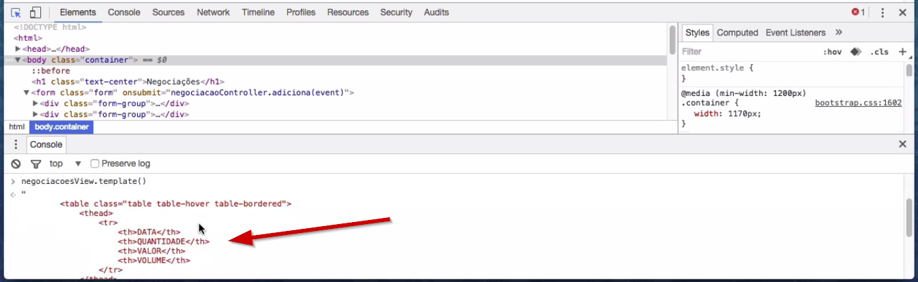

No Console, será exibida a string da tabela. Então, qual será nosso próximo objetivo? O template que está no NegociacoesView.js tem que aparecer no index.html, onde estava a marcação do HTML da tabela. Para isto, sinalizaremos o local em que o template será renderizado, adicionando a tag <div> e dentro, o id.

<div id="negociacoesView"></div>

Mas o NegociacoesView precisa saber que construiremos a tabela nesta <div>. Precisamos de alguma forma associar o elemento do DOM com a NegociacoesView. Por isso, vamos gerar um constructor() que recebe um elemento, responsável por receber o template:

class NegociacoesView {  
  
    constructor(elemento) {  
  
        this._elemento = elemento;  
    }  
  
    template() {  
  
        return `<table class="table table-hover table-bordered">  
                    <thead>  
                        <tr>  
                            <th>DATA</th>  
                            <th>QUANTIDADE</th>  
                            <th>VALOR</th>  
                            <th>VOLUME</th>  
                        </tr>  
                    </thead>  
                    <tbody>  
                    </tbody>  
             </table>  
            `;  
    }  
}

Em NegociacaoController, teremos que buscar o #negociacaoView:

class NegociacaoController {  
  
    constructor() {  
  
        let $ = document.querySelector.bind(document);  
        this._inputData = $('#data');  
        this._inputQuantidade = $('#quantidade');  
        this._inputValor = $('#valor');  
        this._listaNegociacoes = new ListaNegociacoes();  
        this._negociacoesView = new NegociacoesView($('#negociacoesView'));  
  
        this._negociacoesView.update();  
    }  
//...

Assim que a negociação for criada, pediremos para o negociacoesView fazer um update, então, a tabela aparecerá dentro da View. Depois, adicionaremos a função update dentro de NegociacoesView. Também vamos inserir o _ ao template, sinalizando que será uma função privada.

_template() {  
  
    return `  
    <table class="table table-hover table-bordered">  
                <thead>  
                    <tr>  
                        <th>DATA</th>  
                        <th>QUANTIDADE</th>  
                        <th>VALOR</th>  
                        <th>VOLUME</th>  
                    </tr>  
                </thead>  
                <tbody>  
                </tbody>  
         </table>  
        `;  
      }

O método update() que será criado, pegará o elemento do DOM e acessará a propriedade innerHTML. Ela será o retorno da função _template():

update() {  
  
      this._elemento.innerHTML = this._template();  
}

O innerHTML será responsável por converter as *strings* em elementos do DOM. Isto será inserido com filho da <div>.

Após as últimas alterações, quando recarregarmos a página no navegador, a tabela já será visualizada.

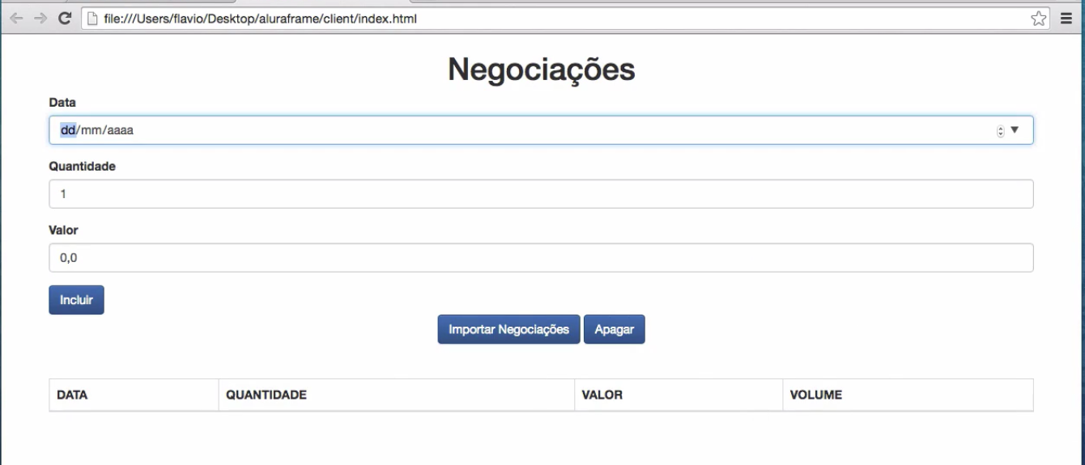

O problema é que ao chamarmos a função update(), a View que estamos renderizando no HTML, deveria refletir a lista de negociações. Se tivermos cinco negociações, todas deverão ser exibidas. Veremos mais adiante como atualizar a View com os dados do modelo.

Nosso objetivo era chamar na View a função update(), quando o modelo fosse atualizado, passando como parâmetro o model - que será enviado para o template da View. Depois, este será processado e usará como base os dados do model. A *string* final será colocada no atributo do elemento que a View associada no DOM. Toda *string*colocada na propriedade innerHTML será convertida em elementos do DOM.

Desta forma, conseguimos cadastrar as negociações, sendo atualizada no modelo e este notificará a View que deverá ser renderizada.

A função update() para atualização da View está funcionando e a tabela já pode ser visualizada abaixo do formulário. Porém, os dados do modelo ainda não são levados em consideração na construção dinâmica da tabela. Primeiramente, passaremos a ListaNegociacoes como parâmetro do método update(). Ou seja, quando o modelo for alterado, a lista deverá ser atualizada da tabela.

class NegociacaoController {  
  
    constructor() {  
  
        let $ = document.querySelector.bind(document);  
        this._inputData = $('#data');  
        this._inputQuantidade = $('#quantidade');  
        this._inputValor = $('#valor');  
  
        this._listaNegociacoes = new ListaNegociacoes();  
        this._negociacoesView = new NegociacoesView($('#negociacoesView'));  
  
  
    }

A ação não será realizada apenas quando a controller for carregada, mas também quando o adiciona() for chamado. Porque atualizamos a lista, assim que acabamos de adicionar uma nova negociação, temos que solicitar para View que esta se renderize com o novo modelo. Em NegociacoesView.js, faremos com que o método update()recebe o model.

update(model) {  
  
    this._elemento.innerHTML = this._template(model);  
}

Passamos o model como parâmetro do _template().

_template(model)  
  
    return `  
    table class="table table-hover table-bordered">  
                <thead>  
                    <tr>  
                        <th>DATA</th>  
                        <th>QUANTIDADE</th>  
                        <th>VALOR</th>  
                        <th>VOLUME</th>  
                    </tr>  
                </thead>  
  
                <tbody>  
                </tbody>  
         </table>  
        `;  
      }

Dentro da tag <tbody>, adicionaremos tags <tr> com base em cada negociação do ListaNegociacoes. Para isto, usaremos uma expressão que conterá o map() - podemos usar, inclusive, uma *arrow function*.

<tbody>  
    ${model.negociacoes.map(n => {  
  
      })}  
</tbody>

Se adicionarmos um console.log(n) e executarmos o código, a negociação será impressa no Console. Com o return n, será gerada uma nova lista, com base na modificação. O código ficaria assim:

<tbody>  
    ${model.negociacoes.map(n => {  
        console.log(n);  
        return n;  
      })}  
</tbody>

Porém, se selecionarmos esta opção, teremos um problema: a expressão precisa nos devolver uma *string*, que seja enxertada no template. Seguiremos outro caminho: varreremos cada negociação e usaremos o return de outra *template string*.

<tbody>  
    ${model.negociacoes.map(n => {  
  
      return `  
        <tr>  
            <td>${DateHelper.dataParaTexto(n.data)}</td>  
            <td>${n.quantidade}</td>  
            <td>${n.valor}</td>  
            <td>${n.volume}</td>  
        </tr>  
      `  
      })}  
</tbody>

Dentro da *template string*, adicionamos as tags <tr> e <td>, e usamos várias expressões para definirmos a exibição de data, quantidade, valor e volume. Quando o _template() for retornar a string, terá que processar o trecho do returnprimeiramente, e depois retornar a *template string*. Para cada negociação será criada uma lista - cada uma com as tags <tr> e os dados cadastrados. Estamos varrendo a lista e para um objeto Negociacao, estamos criando um *array*, mas o novo elemento será uma *string* com os dados. No entanto, por enquanto, o retorno será um *array*. Por isso, adicionaremos o join().

<tbody>  
    ${model.negociacoes.map(n => {  
  
      return `  
        <tr>  
            <td>${DateHelper.dataParaTexto(n.data)}</td>  
            <td>${n.quantidade}</td>  
            <td>${n.valor}</td>  
            <td>${n.volume}</td>  
        </tr>  
      `  
      }).join('')}  
</tbody>

Ao utilizarmos o join(), usamos como critério de junção uma *string* em branco. Agora, teremos uma *string* com todos os dados do *array* concatenados. Vamos ver o que será exibido no navegador, após o preenchimento do formulário:

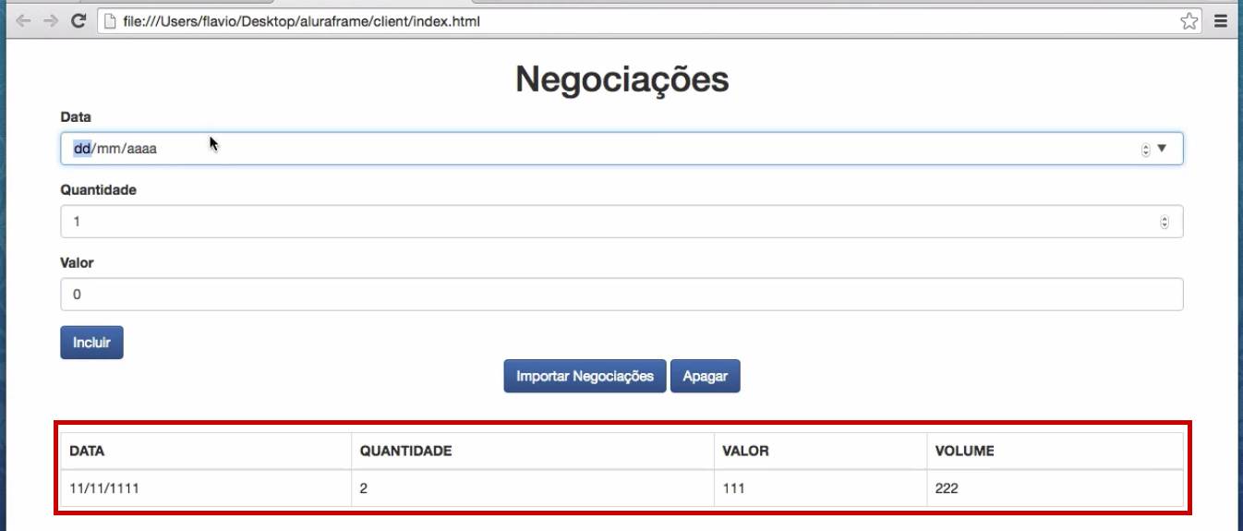

Em seguida, adicionaremos uma nova negociação e os dados também serão exibidos na tabela.

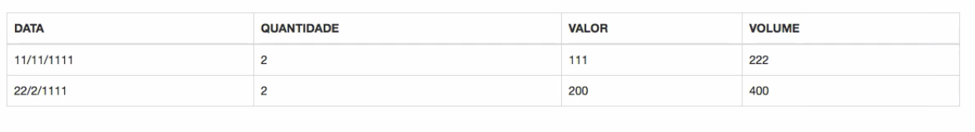

Se completarmos os dados do formulário novamente, a tabela terá dados das três negociações. Observe que não manipulamos o DOM de maneira imperativa, em vez disso, fizemos de maneira **declarativa**. Nós declaramos o template, ele recebeu um modelo e com base nos dados do modelo, usamos a *template string*.

Conseguimos de maneira elegante, utilizando apenas recursos do JavaScript, fazer um template render. Porém, faltam algumas ações para que nossa tabela fique completa.

Podemos fazer o código de maneira funcional, sem precisar usar a "gambiarra" feita na tag <tfoot> para exibirmos o total do volume:

<tfoot>  
    <td colspan="3"></td>  
    <td>  
      ${  
        (function() {  
  
            let total = 0;  
            model.negociacoes.forEach(n => total+= n.volume);  
            return total;  
      })()  
     }  
   </td>  
</tfoot>

Vamos mostrar como conseguir o mesmo resultado usando o paradigma funcional e como o JavaScript *array* é bastante poderoso.

<tfoot>  
    <td colspan="3"></td>  
    <td>  
        ${model.negociacoes.reduce(function(total, n) {  
               return total + n.volume;  
         }, 0.0)  
        }  
     </td>  
</tfoot>

Observe que utilizamos a função reduce(), que irá processar o array e no fim, disponibiliza um único resultado. Primeiramente, não utilizaremos *arrow functions*. Optamos por passar uma função com as variáveis total e n(elementos da lista) - ambas receberam esses nomes, mas poderíamos ter definido outros. O return que criamos ainda não será suficiente. Qual será o valor inicial de total? Ele deve iniciar de 0 para conseguirmos somá-lo com volume. Por isso, o segundo parâmetro da função reduce() será a inicialização da variável total.

Basicamente, nós pedimos que negociacoes reduzisse. Em seguida, executamos a função para cada item da lista. A variável total começou com o valor igual a 0 e foi somado com o volume. Quando passamos para o segundo item da lista, este pega o valor anterior e o soma com o volume atual. No fim, a função retorna um valor único, que será o resultado de total.

Ao executarmos o código, veremos que ele funciona perfeitamente:

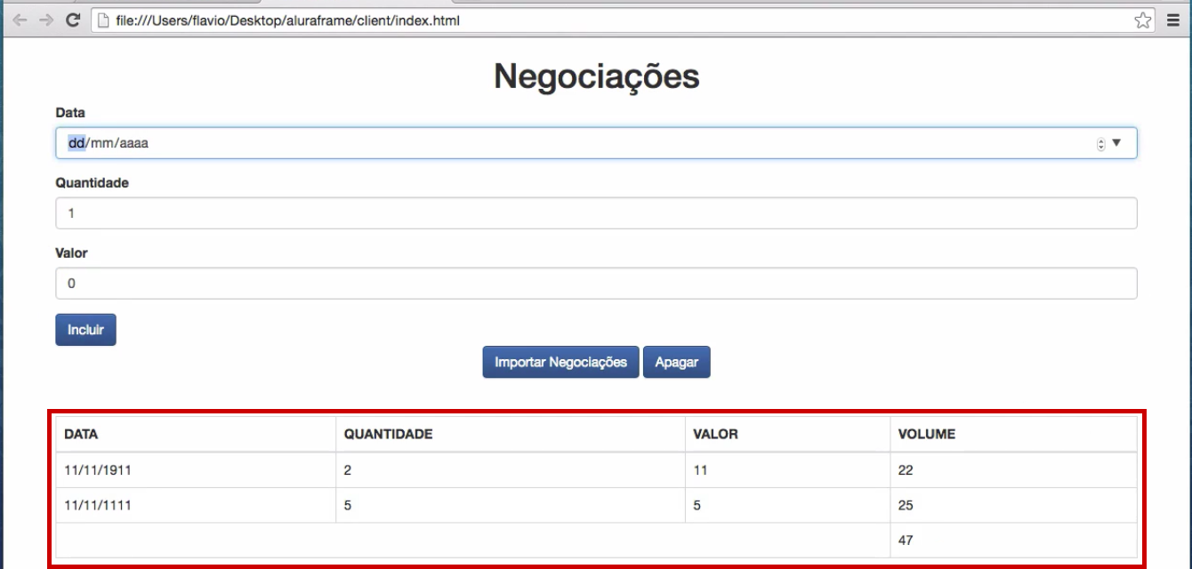

Temos o valor correto do total. Agora vamos melhorar o código, utilizando a *arrow function*. No caso, como estamos trabalhando com dois parâmetros, não podemos remover os parênteses, mas podemos eliminar o function. Depois de adicionarmos a flecha, podemos remover as chaves {}. Poderemos também remover o return(). Com as alterações, a tag <tfoot> ficará assim:

<tfoot>  
    <td colspan="3"></td>  
    <td>  
        ${ model.negociacoes.reduce((total, n) => total + n.volume, 0.0)}  
    </td>  
<tfoot>

A função reduce() executará uma *arrow function*, que recebe como parâmetro as variáveis total e n. Cada vez que varrermos os elementos do *array*, o total será o que tínhamos (inicializando pelo 0) somado ao volume. No fim, o reduce() retornará o resultado de total. É uma maneira funcional de lidarmos com problema para totalizar o volume. Como a função retornará um único valor, não foi necessário utilizar a *IIFE* para incluirmos várias instruções dentro do forEach().

Vamos executar o código. Após preenchermos duas vezes o formulário, teremos o valor correto do total de volume.

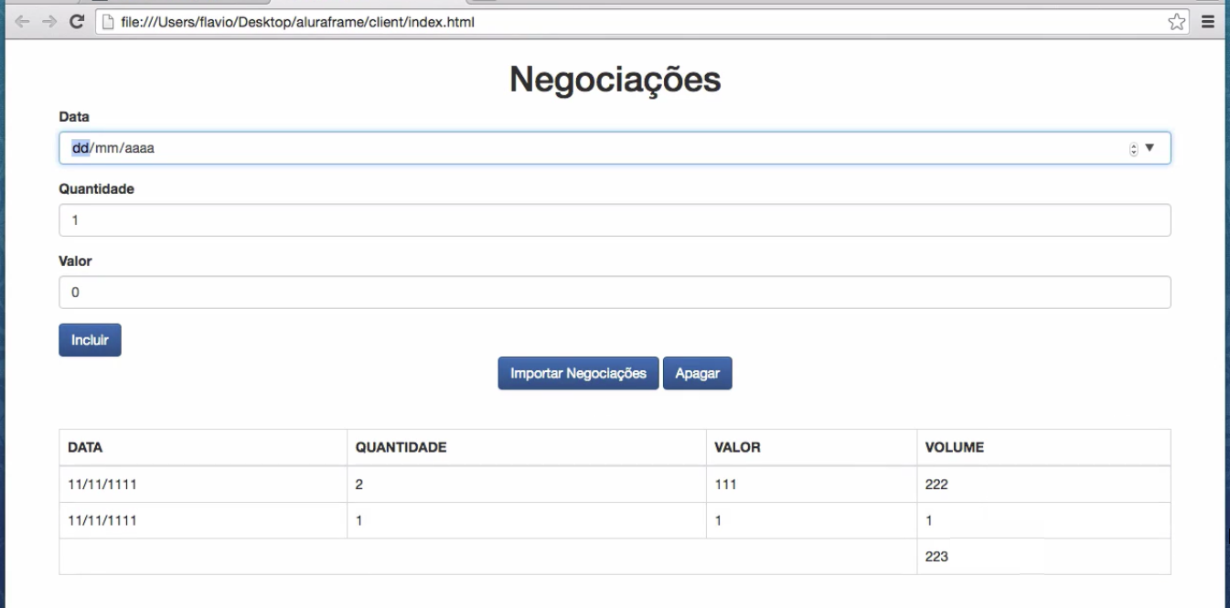

Terminamos o template da tabela. A cada negociação incluída, a informação será exibida para o usuário com base nas informações da lista.

Vamos revisar o que vimos até aqui: implementamos um mecanismo de View dentro da aplicação. Ou seja, nós temos um tabela na qual exibimos os dados da negociação. Mas em vez das marcações estarem no arquivo HTML, estas foram colocadas em uma classe nova chamada NegociacaoView.js.

Como o código da tabela ficou no JavaScript, a View precisou encontrar alguma forma de se renderizar e aparecer no HTML. Por isso, nós criamos uma <div> que leva o id e indicou o ponto no qual o arquivo da tabela será inserido. Para realizar tal ação, a View recebeu um modelo - com qual “tampamos” as lacunas do template.

Nós ainda criamos o método _template(), utilizando a *template string*. Vimos que podemos gerar expressões mais "rebuscadas" para montar tags <tr> dinamicamente. Usamos novamente a função map() para transformar o conteúdo de um *array*. Além disso, utilizamos a função join() para poder concatenar todos os itens do *array* que equivalem às tags <tr> da tabela.

Nossa aplicação já está funcionando, mas vamos melhorar a experiência do usuário. Quando adicionamos uma negociação, os dados são inseridos na tabela. Nosso objetivo será exibir uma mensagem para o usuário, na qual informaremos que a negociação foi incluída com sucesso. Para fazer isto, vamos criar um novo modelo que chamaremos de Mensagem.js. Nele, adicionaremos um texto e sempre que quisermos exibir uma mensagem, será instanciado um objeto da minha classe Mensagem. O texto que será exibido, ficará guardado nesta classe.

class Mensagem {  
  
    constructor() {  
  
      this._texto;  
    }  
  
    get texto() {  
  
        return this._texto;  
  
    }  
}

Nós usamos a convenção do prefixo _ para manter o _texto privado. Usamos um get que terá um return this._texto.

Nós queremos também ser capazes de alterar o texto, faremos isto, adicionando o set texto(). Assim como temos a opção de usar o get, usaremos o set:

set texto(texto) {  
  
    this._texto = texto;  
}

Mas seria possível aceitar um intervenção como a variável let, como nas linhas abaixo:

let mensagem = new Mensagem();  
mensagem.texto = 'x';

O valor dentro do mensagem.texto será enviado por debaixo dos panos para o método texto() e depois, será atribuído a mensagem. Porém, quando criamos uma mensagem nova, o valor deve estar com uma *string* em branco. Mas ainda é possível alterar o texto da mensagem em branco:

let mensagem = new Mensagem('xxxx');  
mensagem.texto = 'nova mensagem';

Temos ainda a opção de já passar a mensagem no constructor():

class Mensagem {  
  
    constructor(texto) {  
  
        this._texto = texto;  
    }  
  
    get texto() {  
  
        return this._texto;  
    }  
  
    set texto(texto) {  
  
        this._texto = texto;  
    }  
}

Agora podemos usar a variável let e passaremos o texto dentro da Mensagem().

let mensagem = new Mensagem('Flávio Almeida');  
console.log(mensagem.texto)

A mensagem Flávio Almeida poderá ser visualizada no Console, quando executarmos o código. Mas e nos casos em que não sabemos qual será a mensagem do objeto Mensagem()? Qual será o valor padrão do texto? Teremos que passar como parâmetro uma *string* vazia.

class Mensagem {  
  
    constructor(texto) {  
  
        this._texto = texto;  
    }  
  
    get texto() {  
  
        return this._texto;  
    }  
  
    set texto(texto) {  
  
        this._texto = texto;  
    }  
}  
  
let mensagem = new Mensagem('');

Para resolver a questão, o ES6 permite atribuir um valor padrão para parâmetros do constructor() ou de funções do JS. Se não passarmos no construtor da Mensagem() um texto, ele adotará como padrão uma *string* em branco.

class Mensagem {  
  
    constructor(texto='') {  
  
        this._texto = texto;  
    }  
//...

Mas se abaixo, adicionamos um texto e Mensagem, ele entende que não poderá usar o valor padrão. Vamos testar o código.

Antes, importaremos o arquivo Mensagem.js em index.html.

<script src="js/app/models/Negociacao.js"></script>  
<script src="js/app/controllers/NegociacaoController.js"></script>  
<script src="js/app/helpers/DateHelper.js"></script>  
<script src="js/app/models/ListaNegociacoes.js"></script>  
<script src="js/app/views/NegociacoesView.js"></script>  
<script src="js/app/models/Mensagem.js"></script>  
<script>  
    let negociacaoController = new NegociacaoCOntroller();  
</script>

Em seguida, digitaremos as seguintes linhas no Console do navegador:

let mensagem = new Mensagem();  
undefined  
mensagem.texto  
""

Ao imprimirmos o mensagem.texto, o retorno é uma string em branco. Se colocarmos como valor padrão do constructor() o texto Olá, o código fica assim:

class Mensagem {  
  
    Constructor(texto='Olá') {  
  
        this._texto = texto;  
    }  
//...

Ao recarregarmos o Console, o retorno será:

let mensagem = new Mensagem();  
undefined  
mensagem.texto  
"Olá"

Ele imprimiu o valor padrão. Mas se adotarmos como padrão outro texto,Tchau!, por exemplo, o retorno será diferente.

let mensagem = new Mensagem();  
undefined  
mensagem.texto  
"Tchau!"

Este é um recurso interessante, porque podemos definir um parâmetro default, tanto no construtor quanto no método.

Criamos o modelo de negociação, agora, criaremos o this._mensagem no NegociacaoController.js:

class NegociacaoController {  
  
    constructor() {  
  
        let $ = document.querySelector.bind(document);  
        this._inputData = $('#data');  
        this._inputQuantidade = $('#quantidade');  
        this._inputValor = $('#valor');  
        this._listaNegociacoes = new ListaNegociacoes();  
  
        this._negociacoesView = new NegociacoesView($('#negociacoesView'));  
        this._negociacoesView.update(this._listaNegociacoes);  
        this._mensagem = new Mensagem();  
  
    }  
  
//...

Sabemos que quando for feita uma adição, queremos dizer que o this._mensagem.texto:

adiciona(event) {  
  
    event.preventDefault();  
    this._listaNegociacoes.adiciona(this._criaNegociacao());  
    this._mensagem.texto = 'Negociacao adicionada com sucesso';  
    this._negociacoesView.update(this._listaNegociacoes);    
    this._limpaFormulario();  
}

Se preenchermos o formulário, os dados serão inseridos na tabela, mas a mensagem não, porque ainda não foi criada a View da mesma. Faremos isto a seguir.

Na pasta views, criaremos o arquivo MensagemView.js:

class MensagemView {  
  
  constructor(elemento) {  
        this._elemento = elemento;  
  }  
  
  _template(model) {  
  
    return `<p class="alert alert-info">${model.texto}</p>`;  
  }  
}

Usaremos o alert alert-info do bootstrap, seguido pela expressão ${model.texto}.

Logo abaixo, adicionaremos o método update() que receberá o model.

update(model) {  
  
    this._elemento.innerHTML = this._template(model);  
}

Vamos agora, importar a View no index.html:

<script src="js/app/models/Negociacao.js"></script>  
<script src="js/app/controllers/NegociacaoController.js"></script>  
<script src="js/app/helpers/DateHelper.js"></script>  
<script src="js/app/models/ListaNegociacoes.js"></script>  
<script src="js/app/views/NegociacoesView.js"></script>  
<script src="js/app/models/Mensagem.js"></script>  
<script src="js/app/views/MensagemView.js"></script>  
<script>  
    let negociacaoController = new NegociacaoController();  
</script>

No NegociacoesController.js, colocaremos a View assim que a página for recarregada:

class NegociacaoController {  
  
    constructor() {  
  
        let $ = document.querySelector.bind(document);  
        this._inputData = $('#data');  
        this._inputQuantidade = $('#quantidade');  
        this._inputValor = $('#valor');  
        this._listaNegociacoes = new ListaNegociacoes();  
  
        this._negociacoesView = new NegociacoesView($('#negociacoesView'));  
        this._negociacoesView.update(this._listaNegociacoes);  
  
        this._mensagem = new Mensagem();  
        this._mensagemView = new MensagemView();  
  
    }  
  
//...

O MensagemView recebeu onde queremos incluir a mensagem no HTML. De volta ao index.html, vamos colocar a mensagem antes da tag <form>:

<body class="container">  
  
    <h1 class="text-center">Negociações</h1>  
  
    <div id="mensagemView"></div>  
  
    <form class="form" onsubmit="negociacaoController.adiciona(event)">  
  
<!-- ... -->

Depois, precisaremos pegar o elemento do DOM no NegociacaoController.js, adicionando o $.

this._mensagem = new Mensagem();  
this._mensagemView = new MensagemView($('#mensagemView'));  
this._mensagemView.update(this._mensagem);

Usamos o update e dentro passamos o this._mensagem. Vamos incluir o this._negociacoesView também no método adiciona():

adiciona(event) {  
  
    event.preventDefault();  
    this._listaNegociacoes.adiciona(this._criaNegociacao());  
    this._negociacoesView.update(this._listaNegociacoes);  
  
    this._mensagem.texto = 'Negociacao adicionada com sucesso';  
    this._mensagemView.update(this._mensagem);    
  
    this._limpaFormulario();  
}

Vamos ver se algo já é exibido no navegador.

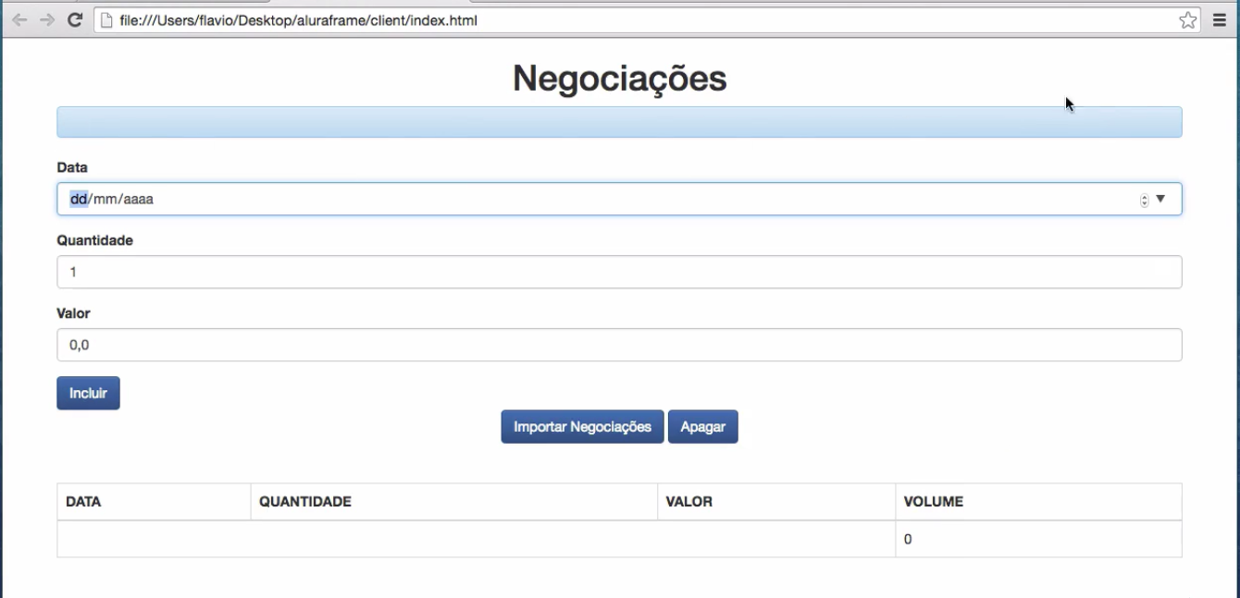

Agora aparece um barra com um fundo azul, isto é uma mensagem do bootstrap vazia. A mensagem não deveria estar sendo exibida, considerando que a nossa string está em branco. Vamos testar cadastrar uma nova negociação no formulário.



Conseguimos adicionar os dados a tabela e a mensagem de sucesso apareceu corretamente. Veja que conseguimos usar o mesmo mecanismo de criação da View para lidar com as mensagens do sistema. As ações de importar e apagar negociações podem ser associadas com a atualização de mensagem. Quando chamarmos o updatena View, passando o model, este atualizará a tela. Mas queremos retirar o parágrafo com o fundo azul que aparece acima do formulário. Resolveremos isso em MensagemView.js.

Na classe _template, faremos um if ternário:

_template(model) {  
  
    return model.texto ? `<p class="alert alert-info">${model.texto}</p>` : '<p></p>';  
}

Nós vamos retornar um parágrafo sem a classe. Em JavaScript, uma string sem conteúdo é avaliada como falso. Podemos testar se o modelo.texto é uma string em branco, 0 ou null, nesses casos, a resposta é falso. Mas se tiver texto, vai dar verdadeiro e o retorno será o template. Caso contrário, o retorno será um parágrafo sem a classe alert-info e, consequentemente, sem a tarja azul. Se inspecionamos o elemento do DOM no Console, vemos que o paragrafo está vazio:

<div id="mensagemView">  
    <p></p>  
</div>

Não aparece a classe do bootstrap. Mas se cadastramos a negociação no formulário, a mensagem aparecerá corretamente. Conseguimos resolver a parte das mensagens para o usuário. Mas será que conseguimos melhorar ainda mais o código?

Temos duas Views criadas: MensagemView e NegociacoesView. Se observarmos, ambas posuem um construtor que recebe um elemento, além de possuir a propriedade elemento. As duas têm os métodos _template e update, que são bem semelhantes. A diferença está na forma em que o método _template foi implementado e o seu retorno. E se aumentarmos o número de Views, teremos que ter mais updates. Atualmente, o método update do NegociacoesViewestá assim:

update(model) {  
  
    this._elemento.innerHTML = this._template(model);  
}

Se nos enganamos e escrevermos innerHtml, com as letras de HTMLem caixa baixa, teremos problemas na execução do código. Para evitarmos a repetição, vamos colocar o que as classes têm em comum, apenas em uma, a nova classe receberá o nome de View.

class View {  
  
    constructor(elemento) {  
  
          this._elemento = elemento;  
    }  
  
    update(model) {  
  
        this._elemento.innerHTML = this._template(model);  
    }  
}

A classe View recebeu tudo o que as Views tinham em comum: um constructor(elemento) - que guardará internamente um elemento - e update(). Lembrando que o método _template possui algumas diferenças nas classe. Depois, removeremos os métodos constructor() e update().

Em seguida, para evitarmos duplicar o código, faremos com que MensagemView herde todas as características de View. Como em JavaScript trabalhamos com o conceito da orientação a objetos que é herança? Podemos dizer que a MensagemView é uma View:

class MensagemView extends View {  
  
  _template(model) {  
  
      return model.texto ? `<p class="alert alert-info">${model.texto}</p>` : '<p></p>';  
  }  
}

Faremos o mesmo com NegociacoesView:

class NegociacaoView extends View {  
  
    _template(model) {  
  
      return `  
      <table class="table table-hover table-bordered">  
          <thead>  
              <tr>  
                  <th>DATA</th>  
                  <th>QUANTIDADE</th>  
                  <th>VALOR</th>  
                  <th>VOLUME</th>  
              </tr>  
          </thead>  
//...

Vamos carregar a View no index.html.

<script src="js/app/models/Negociacao.js"></script>  
<script src="js/app/controllers/NegociacaoController.js"></script>  
<script src="js/app/helpers/DateHelper.js"></script>  
<script src="js/app/models/ListaNegociacoes.js"></script>  
<script src="js/app/views/View.js"></script>  
<script src="js/app/views/NegociacoesView.js"></script>  
<script src="js/app/models/Mensagem.js"></script>  
<script src="js/app/views/MensagemView.js"></script>  
<script>  
    let negociacaoController = new NegociacaoController();  
</script>

Observe que ao carregarmos os scripts, devemos posicionar a View antes das outras Views dependentes. Se a View for carregada por última, no navegador veremos uma mensagem de erro que nos dirá: View is not defined, porque na definição da classe estamos usando herança nas duas Views.

Se digitarmos a seguinte linha no Console...

let v = new NegociacoesView()

Tudo funcionará corretamente e o arquivo NegociacoesView herdará de View o método update(). Apesar de termos removido o método, ele está sendo invocado. Mas quando carregamos NegociacoesView e MensagemView, precisamos ter um constructor() que recebe o elemento. O construtor chamará o super() - fazendo referência ao *super class*, a classe pai. Com as alterações, o NegociacoesView ficará assim:

class NegociacoesView extends View {  
  
    constructor(elemento) {  
        super(elemento);  
    }  
//...

E o MensagemView ficará da seguinte maneira:

class MensagemView extends View {  
  
    constructor(elemento) {  
        super(elemento);  
    }  
//...

Se cadastrarmos uma nova negociação, veremos que está tudo funcionando.

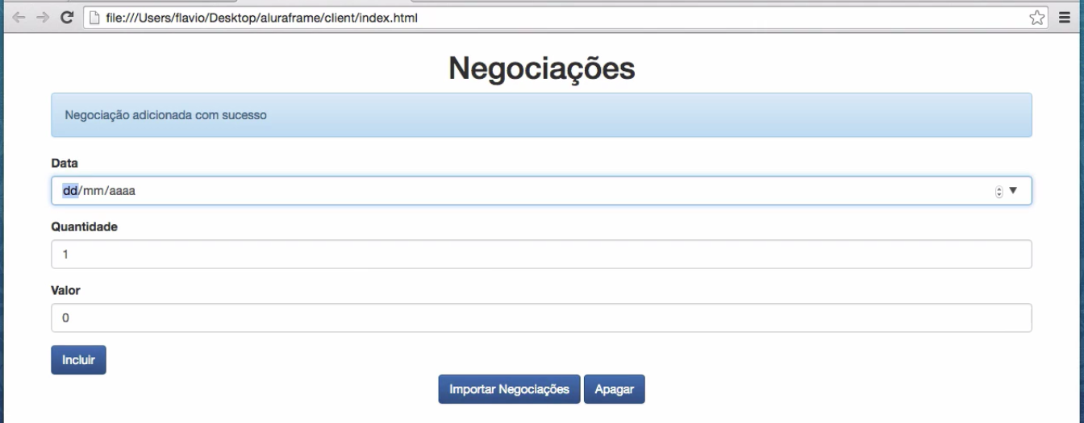

Mas, só encontraremos o método update na View. Para que as duas Views pudessem herdar da classe View, seria necessário adicionarmos no NegociacaoView o MensagemView e o extends.

Evitamos a duplicação do código, mas será que existe alguma outra falha? Veremos mais adiante.

Se definimos que "para a criação de uma View, esta deverá herdar de View", pode ocorrer que o desenvolvedor esqueça de implementar o método _template. O arquivo MensagemView ficaria assim:

class MensagemView extends View {  
  
    constructor(elemento) {  
        super(elemento);  
    }  
}

Se executarmos o código no navegador, teremos um erro.



O erro ocorrerá porque o método update depende do _template() para funcionar. E na classe View, não podemos definir a implementação do método, considerando que este sofre variações nas classes filhas, logo, estas serão as responsáveis por definir o _template(). Por isso, vamos encontrar uma forma de lembrar ao desenvolvedor que ele deve usar o método _template().

No arquivo View.js, vamos adicionar o _template(), que lançará um new Error.

_template() {  
    throw new Error('O método template deve ser implementado');  
}

A mensagem informará que o método template deve ser implementado. Mas se NegociacoesView possui um método definido com o nome _template() - também utilizado na classe pai - a classe filha irá sobrescrevê-lo. Isto significa que o método válido é o _template() de NegociacoesView. O mesmo ocorrerá com MensagemView. Desta forma, a mensagem de erro só será adicionada caso o desenvolvedor se esqueça de implementar o método nas Views.

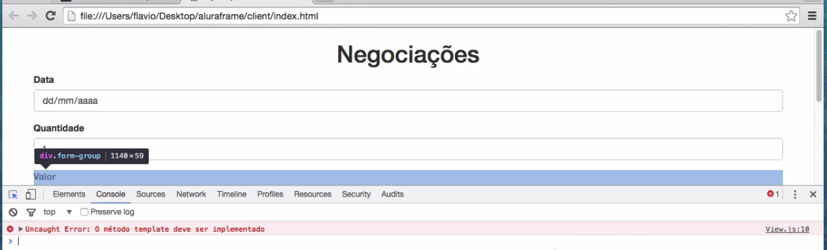

Como não adicionamos o _template() no MensagemView.js, fomos avisados no Console.

Na linguagem JavaScript, **não existem classes abstratas** e, por isso, não podemos obrigar as classes filhas a implementarem o _template(). Explicado isto, vamos adicionar novamente o método _template() no MensagemView.js:

class MensagemView extends View {  
  
    constructor(elemento) {  
        super(elemento);  
    }  
  
    _template(model) {  
  
        return model.texto ? `<p class="alert alert-info">${model.texto}</p>` : '<p></p>';  
    }  
}

A mensagem de erro não será exibida quando recarregarmos a página no navegador. Para finalizar, faremos um pequeno ajuste. Como foi convencionado, ao usarmos o prefixo _ no nome do método _template(), mesmo as classes filhas não poderiam chamar o método. Apenas a classe pai deveria ter este acesso. Por isso, vamos remover o _ de todas as referências ao método _template.

O trecho referente em View.js ficará assim:

template(model) {  
  
    return model.texto ? `<p class="alert alert-info">${model.texto}</p>` : '<p></p>';  
}  
  
update(model) {  
    this._elemento.innerHTML = this.template(model);  
}

Em NegociacoesView, o método template() ficará assim:

template(model) {  
  
      return `  
      <table class="table table-hover table-bordered">  
                  <thead>  
                      <tr>  
                          <th>DATA</th>  
                          <th>QUANTIDADE</th>  
                          <th>VALOR</th>  
                          <th>VOLUME</th>  
                      </tr>  
                  </thead>  
//...

E por último, em MensagemView:

template(model) {  
  
    return model.texto ? `<p class="alert alert-info">${model.texto}</p>` : '<p></p>';  
}

Se tivéssemos mantido o prefixo _, o código funcionaria corretamente. Mas como se trata de uma indicação de private, por convenção, as classes filhas não poderiam sobescrever o método. Com isto, organizamos o nosso código baseados em herança.

Vimos que o código das Views NegociacoesView e MensagemView tinham trechos em comum. Nós isolamos tais partes dentro de uma classe, juntamente com o construtor que recebeu o elemento e o método update(). Depois, fizemos com que as duas Views herdassem da classe View, assim, não repetimos o código em comum. Mas coube às classes filhas implementarem o método template().

Criamos ainda uma "armadilha" para evitar a possibilidade de que o desenvolvedor se esquecesse de incluir o método, incluindo uma mensagem de erro no Console. Lembrando que um método da classe filha sobrescreve métodos da classe pai.

Depois, adicionamos o constructor() nas classes filhas com o super, que passava o parâmetro para a classe pai. Fizemos também um pequeno ajuste, retirando o prefixo _do método template(), que anteriormente era privado. A alteração foi necessária porque os métodos template() de NegociacoesView eMensagemView precisavam sobrescrever o método em View.

Durante esta aula, aprendemos a utilizar herança através do uso da palavra chave extends. Contudo, este instrutor que preza sempre por um código menos verboso e enxuto deixou passar um detalhe, que pode enxugar ainda mais nosso código. Primeiro, vamos lembrar o uso de extends:

class Funcionario {  
  
    constructor(nome) {  
        this._nome = nome;  
    }  
  
    get nome() {  
        return this._nome;  
    }  
  
    set nome(nome) {  
        this._nome = nome;  
    }   
}  
  
class Secretaria extends Funcionario {  
  
    constructor(nome) {  
        super(nome);  
    }  
  
    atenderTelefone() {  
        console.log(`${this._nome} atendendo telefone` );  
    }  
}

Veja que no construtor de Secretaria eu recebo o nome da secretária pelo construtor e passamos esse parâmetro para a classe pai. Contudo, essa solução neste cenário é um tanto verbosa. Qual motivo? **Por padrão, quando uma classe herda outra, ela também herda seu construtor**. Dessa maneira, podemos reescrever a classe Secretaria como:

class Secretaria extends Funcionario {  
  
    // não precisei adicionar constructor e nem chamar super!  
  
    atendeTelefone() {  
        console.log(`${this._nome} atendendo telefone` );  
    }  
}

Criando uma instância de Secretaria:

let secretaria = new Secretaria('Suzete');

O JavaScript automaticamente considera o construtor da classe pai Funcionario, que recebe um parâmetro.

Contudo, apareceu um novo requisito na classe Secretaria. Toda secretária deve ter, além de um nome, um outro funcionário ao qual está subordinada:

class Secretaria extends Funcionario {  
  
    constructor(nome, funcionario) {  
        this._nome = nome;  
        this._funcionario = funcionario;  
    }  
  
    atendeTelefone() {  
        console.log(`${this._nome} atendendo telefone` );  
    }  
  
    get funcionario() {  
        return this._funcionario;  
    }  
}

No exemplo anterior, foi necessário adicionar o construtor porque a propriedade _funcionario só existe em Secretaria. O problema é que nosso código não funciona! Se tentarmos fazer:

let secretaria = new Secretaria('Suzete', new Funcionario('Barney'));

Recebemos o erro:

Uncaught ReferenceError: this is not defined

Quando temos um construtor na classe filha que recebe uma quantidade de parâmetros diferentes do construtor da classe pai, para que o this seja inicializado com um valor, precisamos chamar o construtor da classe pai, passando os parâmetros que ela precisa. Corrigindo nosso código:

class Secretaria extends Funcionario {  
  
    constructor(nome, funcionario) {  
        super(nome); // cuidado, tem que ser a primeira instrução!  
        this._funcionario = funcionario;  
    }  
  
    atenderTelefone() {  
        console.log(`${this._nome} atendendo telefone` );  
    }  
}

A palavra super, como já vimos, nos dá acesso à **superclasse**, ou seja, a classe que foi herdada. Em nosso caso, estamos passando para o construtor de Funcionario o nome recebido pelo construtor de Secretaria. O segundo parâmetro, funcionario, só diz respeito à secretária, por isso a propriedade foi adicionada em this._funcionario.

Mas atenção! A chamada do construtor da classe pai deve ser a primeira instrução no construtor da classe filha. Se por acaso tivéssemos o construtor assim:

constructor(nome, funcionario) {  
    this._funcionario = funcionario; // this ainda não foi inicializado  
    super(nome);   
}

Teremos um erro, porque estamos tentando acessar um this que ainda não foi inicializado.

Não havia problema nenhum com o código que fiz com vocês durante o vídeo, porém era um código desnecessário naquele contexto. Aliás, isso acabou expandindo ainda mais o nosso conhecimento sobre classes com ES2015!

Qual vantagem da herança conseguimos identificar no vídeo?

Reutilização do código

Dependendo da linguagem de programação, utilizar a herança pode trazer mais de uma vantagem. Em nosso código, com certeza, reutilização de código é uma delas.

No nosso projeto, aproveitamos a herança para **reutilizar código** da classe mãe nas filhas. Cada filha já sabe atualizar o modelo através do método update, que herdou da classe View.

var view = new NegociacoesView($('#negociacoesView'));

e

var view = new MensagemView($('#mensagemView'));

Será que herança também tem desvantagens? Como qualquer coisa na vida, sempre têm dois lados da moeda. Herança define um relacionamento forte entre mãe e filha. Qualquer mudança na mãe pode causar um impacto nas filhas. Nem sempre isso é fácil de enxergar e pode quebrar o nosso código. Além disso, pode surgir situações onde você gostaria de colocar algum código na classe mãe mas nem todas as filhas precisam dele.

No blog da Caelum, temos um artigo sobre esse assunto *Herança vs Composição*, chamado [**Como não aprender orientação a objetos: Herança**](http://blog.caelum.com.br/como-nao-aprender-orientacao-a-objetos-heranca/). O artigo foca no Java, mas mesmo assim vale a leitura.

Repare que a nossa classe View possui um método que deve ser reescrito pelas classes filhas:

class View {  
  
   //construtor omitido  
  
    template(model) {  
         throw new Error('Você deve sobrescrever este método em seu template');  
    }  
  
   //método update omitido  
}

Já que esse método não funciona sem ter um filho será que faz sentido criar um objeto da classe View? Por exemplo:

var view = new View(elemento); //faz sentido?  
view.template(model); //joga uma exceção

Criamos a classe View *apenas* para reutilizar o código mas **não** deveria ter um objeto concreto dela! No mundo OO, essas classes que foram criadas para não ter instancias delas, são chamadas de *classes abstratas*. Ideal seria proibir criar um objeto da classe View, não?

No JavaScript ( *ECMAScript*) não há uma forma de evitar alguém dar new na classe View, no entanto isso existe no *TypeScript*. A linguagem *TypeScript* que se baseia no JavaScript, já possui vários recursos que ainda não existem no JavaScript, incluindo classes abstratas.

Resumindo, com *TypeScript* poderíamos usar a palavra chave abstract que proíbe instanciar objetos dessa classe, por exemplo:

abstract class View {  
  
}